TURINYS

PAVEIKSLŲ IR LENTELIŲ SĄRAŠAS 8
SANTRUMPOS 11
ĮVADAS 12
1. PIRKIMO SISTEMA NAUDOJANT KASOS APARATUS 15
1.1 Esamos pirkimo sistemos trūkumai ir privalumai 15
2. ALTERNATYVOS ESAMAI PIRKIMO SISTEMAI, NAUDOJANČIAI KASOS APARATUS 16
2.1 Mobili automatizuota pirkimo sistema 16
2.2 Realiojo laiko nuotolinio pirkimo sistema ir metodas 17
2.3 Reklaminio prekybos vežimėlio sistema 20
3. RFID SISTEMOS ARCHITEKTŪRA 21
3.1 RFID technologija ir architektūra 21
3.2 RFID žymės struktūra 23
3.3 Lanksčios spausdinamos TFT RFID žymės 26
4. KONCEPCINIS MODELIS 27
4.1 Simuliacijos koncepcinis modelis 27
4.2 Produkto koncepcinis modelis 29
5. TIKIMYBINIAI SKIRSTINIAI, TAIKOMI NAUJOS MOBILIOSIOS PIRKIMO SISTEMOS TYRIMAMS 31
5.1 Eksponentinis skirstinys 31
5.2 Atsitiktiniai masinio aptarnavimo uždavinių srautai 32
5.2.1 Masinio aptarnavimo sistemos 34
5.3 Trikampis skirstinys 35
6. MOBILIOSIOS PIRKIMO SISTEMOS KONCEPCINIS MODELIS 36
6.1 Mobiliosios pirkimo sistemos struktūra 36
6.2 Pirkimo proceso eigos struktūra 43
6.3 Mobilusis prekybos įrenginys (MST) 49
7. MST EFEKTYVUMAS NAUJOJOJE PIRKIMO SISTEMOJE 60
7.1 Pirmasis sistemos modelis 61
7.2 Antrasis sistemos modelis 63
7.3 Trečiasis sistemos modelis 70
7.4 Esama sistema, naudojant kasos aparatus 75
7.5 Rezultatų apibendrinimas 79
IŠVADOS 84
LITERATŪRA 85
PRIEDAI 87

PAVEIKSLŲ IR LENTELIŲ SĄRAŠAS

1 pav. Šiuolaikinės pirkimo sistemos prekybos salės esminė struktūra 15
2 pav. Mobilios automatizuotos pirkimo sistemos įrenginys [5] 16
3 pav. Mobilios automatizuotos pirkimo sistemos atsiskaitymo punktas [5] 17
4 pav. Realaus laiko nuotolinio pirkimo sistemos modelis [6] 18
5 pav. Nešiojamasis skeneris ir kompiuterizuotas vežimėlis [6] 19
6 pav. Nešiojamojo skenerio ir kompiuterizuoto vežimėlio komunikavimo struktūrinė schema [6] 19
7 pav. Reklaminis prekybos vežimėlis 20
8 pav. Reklaminio prekybos vežimėlio LCD monitorius ir valdymo pultas 21
9 Pav. RFID sistemą sudarantys komponentai 22
10 pav. RFID žymės struktūra 23
11 pav. Žemo dažnio RFID žymė (LF) [12] 24
12 pav. Aukšto dažnio RFID žymė (HF) [12] 25
13 pav. Labai aukšto dažnio RFID žymės (UHF) 26
14 pav. Aktyvi RFID žymė 26
15 pav. TFT pasyvi RFID žymė 27
16 pav. Srautų judėjimo proceso schema 28
17 pav. Koncepcijos formavimo procesas 29
18 pav. Virtualaus produkto kūrimo tendencija [16] 30
19 pav. Eksponentinio skirstinio: a) $E=1/2$ tankio funkcija; 32
b) $E=1/2$ pasiskirstymo funkcija 32
20 pav. Atsitiktinis srautas [17] 33
21 pav. Masinio aptarnavimo sistemų (daugiakanalių) elementai [17] 34
22 pav. Trikampio pasiskirstymo dėsnio pavyzdys [20] 35
23 pav. Mobiliosios pirkimo sistemos masinio aptarnavimo sistema 36
24 pav. Mobilusis savitarnos terminalas (MST) 38
25 pav. Stacionarus savitarnos terminalas (SST) 38
26 pav. a) įėjimo vartai; b) išėjimo vartai 39
27 pav. Pirkėjų grupės: a) pirmoji; b) antroji; c) trečioji; 41
28 pav. Pirmosios pirkėjų grupės pirkimo procesui atlikti skirtų įrenginių tarpusavio komunikacija [21] 42
29 pav. Antrosios pirkėjų grupės pirkimo procesui atlikti skirtų įrenginių tarpusavio komunikacija [21] 42
30 pav. Trečiosios pirkėjų grupės pirkimo procesui atlikti skirtų įrenginių tarpusavio komunikacija [21] 43
31 pav. Struktūrinė pirkimo proceso eigos schema. Pirkėjų grupių išskyrimas 44
32 pav. Pirmosios pirkėjų grupės struktūrinė pirkimo proceso eigos schema 45
33 pav. Antrosios pirkėjų grupės struktūrinė pirkimo proceso eigos schema 46
34 pav. Antrosios pirkėjų grupės struktūrinė pirkimo proceso eigos schema 47
35 pav. Visų trijų pirkėjų grupių išvažiavimo per vartus struktūrinė schema 48
36 pav. Struktūrinė MST schema 49
37 pav. MST rėminė konstrukcija 50
38 pav. MST važiuoklė 51
39 pav. MST rėminės konstrukcijos deformacija veikiant 1000 N jėgai 52
40 pav. MST rėminės konstrukcijos įtempiai veikiant 1000 N jėgai 52
41 pav. MST rėminės konstrukcijos su atramomis deformacija veikiant 1000 N jėgai 53
42 pav. MST rėminės konstrukcijos su atramomis įtempiai veikiant 1000 N jėgai 53
43 pav. MST rėminės konstrukcijos su atramomis gniuždymas, veikiant 1000 N jėgai 54
44 pav. MST rėminė konstrukcija su atramomis 54
45 pav. MST rėminės konstrukcijos gabaritai 55
46 pav. MST korpuso dalių surinkimas (a) 55
47 pav. MST korpuso dalių surinkimas (b) 56
48 pav. Surinktas MST 56
49 pav. Surinkto MST gabaritiniai matmenys 57
50 pav. Numatomos vietos įrenginiams montuoti 57
51 pav. Sustumti MST įrenginiai 58
52 pav. MST koncepcinio modelio vizualizacija 60
53 pav. Pirkimo sistemos modelis, kai naudojami MST įrenginiai 61
54 pav. Pirkėjų srauto prekybos salėje pokyčio laike grafikas naudojant MST, atvykus 1282 vartotojams 62
55 pav. Pirkėjų srautų prekybos salėje pokyčio laike grafikas naudojant MST, atvykus 1710 vartotojams 62
56 pav. Pirkėjų srautų prekybos salėje pokyčio laike grafikas, naudojant MST, atvykus 2521 vartotojui 63
57 pav. Prikimo sistemos modelis, kai naudojami MST ir SST įrenginiai 64
58 pav. Pirkėjų srautų prekybos salėje pokyčio laike grafikas, naudojant MST ir SST, atvykus 1290 vartotojų, kai 25 % iš jų naudoja SST 66
59 pav. Į sistemą atvykusių ir išvykusių vartotojų srautų grafikas, naudojant MST ir SST, atvykus 1290 vartotojų, kai 25 % iš jų naudoja SST 66
60 pav. Perkančių SST terminaluose stovėjimo eilėje grafikas, juose apsitarnaujant 25 % vartotojų 67
61 pav. Pirkėjų srautų prekybos salėje pokyčio laike grafikas, naudojant MST ir SST, atvykus 1711 vartotojų, kai 25 % iš jų naudoja SST 67
62 pav. Į sistemą atvykusių ir išvykusių vartotojų srautų grafikas, naudojant MST ir SST, atvykus 1711 vartotojų, kai 25 % iš jų naudoja SST 68
63 pav. Perkančių SST terminaluose stovėjimo eilėje grafikas, juose apsitarnaujant 25 % vartotojų 68
64 pav. Pirkėjų srautų prekybos salėje pokyčio laike grafikas, naudojant MST ir SST, atvykus 2525 vartotojams, kai 25 % iš jų naudoja SST 69
65 pav. Į sistemą atvykusių ir išvykusių vartotojų srautų grafikas, naudojant MST ir SST, atvykus 2525 vartotojams, kai 25 % iš jų naudoja SST 69
66 pav. Perkančių SST terminaluose stovėjimo eilėje grafikas, juose apsitarnaujant 25 % vartotojų 70
67 pav. Pirkėjų srautų prekybos salėje pokyčio laike grafikas, naudojant MST ir SST, atvykus 1263 vartotojams, kai 50 % iš jų naudoja SST 71
68 pav. Į sistemą atvykusių ir išvykusių vartotojų srautų grafikas, naudojant MST ir SST, atvykus 1263 vartotojams, kai 50 % iš jų naudoja SST 71
69 pav. Perkančių SST terminaluose stovėjimo eilėje grafikas, juose apsitarnaujant 50 % vartotojų 72
70 pav. Pirkėjų srautų prekybos salėje pokyčio laike grafikas, naudojant MST ir SST, atvykus 1677 vartotojams, kai 50 % iš jų naudoja SST 72
71 pav. Į sistemą atvykusių ir išvykusių vartotojų srautų grafikas, naudojant MST ir SST, atvykus 1677 vartotojų, kai 50 % iš jų naudoja SST 73
72 pav. Perkančių SST terminaluose stovėjimo eilėje grafikas, juose apsitarnaujant 50 % vartotojų 73
73 pav. Pirkėjų srautų prekybos salėje pokyčio laike grafikas, naudojant MST ir SST, atvykus 2509 vartotojams, kai 50 % iš jų naudoja SST 74
74 pav. Į sistemą atvykusių ir išvykusių vartotojų srautų grafikas, naudojant MST ir SST, atvykus 2509 vartotojams, kai 50 % iš jų naudoja SST 74
75 pav. Perkančių SST terminaluose stovėjimo eilėje grafikas, juose apsitarnaujant 50 % vartotojų 75
76 pav. Pirkimo sistemos modelis, kai naudojami MST kasos aparatai 76
77 pav. Vartotojų srautų grafikas naudojant kasos aparatus 77
78 pav. Perkant kasos aparatais stovėjimo eilėje grafikas 78
79 pav. Vartotojų srautų grafikas naudojant kasos aparatus 78
80 pav. Perkant kasos aparatais stovėjimo eilėje grafikas 79
81 pav. Vidutinio eilėje praleisto laiko grafikas, esant 1300 vartotojų srautui per dieną 80
82 pav. Vidutinio eilėje praleisto laiko grafikas, esant 1700 vartotojų srautui per dieną 80
83 pav. Vidutinio eilėje praleisto laiko grafikas, esant 2500 vartotojų srautui per dieną 80
84 pav. Vidutinis vartotojų, esančių sistemoje, skaičius, kai srautas 1300 vartotojų per dieną 81
85 pav. Vidutinis vartotojų, esančių sistemoje, skaičius, kai srautas 1700 vartotojų per dieną 81
86 pav. Vidutinis vartotojų, esančių sistemoje, skaičius, kai srautas 2500 vartotojų per dieną 82
87 pav. Klienų srautų pralaidumas, esant 2500 klientų per dieną 82
88 pav. MST poreikio pagal pirkėjų srautus diagrama 83

1 lentelė. MST techninė specifikacija. 58
2 lentelė. Pirmojo pirkimo modelio parametrų lentelė. 61
3 lentelė. Antrojo pirkimo modelio parametrų lentelė. 65
4 lentelė. Antrojo pirkimo modelio parametrų lentelė. 76

SANTRUMPOS

MST – mobilus savitarnos terminalas (mobilusis prekybos įrenginys)\
SST – stacionarus savitarnos terminalas
RFID – radijo dažnių identifikavimas

ĮVADAS

Pasaulyje, dabartiniame technologijų ir atradimų amžiuje, žmonės stengiasi sukurti produktus, leidžiančius palengvinti kasdienę buitį. Tokie išradimai, kaip mobilusis telefonas, nešiojamas kompiuteris, rankinis laikrodis, buvo sukurti tam, kad galėtume taupyti laiką. Dar visai neseniai mobilusis telefonas ar nešiojamasis kompiuteris atrodė beveik neįperkami, o dabar tai neatsiejama kiekvieno mūsų gyvenimo dalis. Ypač dabar laiko taupymas ir įvairių procesų spartinimas yra vienas didžiausių uždavinių besivystančiame technologijų amžiuje. Būtent mobilumas yra vienas iš veiksnių, leidžiančių pasiekti puikius rezultatus sprendžiant laiko taupymo problemas tiek pramonėje, tiek kasdieninėje buityje.
Neišvengiamai tokios problemos kyla ir mažmeninėje prekyboje. Prie kasos aparatų susidarančios spūstys – viena didžiausių šių dienų problemų mažmeninėje prekyboje. Esant stacionariems atsiskaitymo terminalams, eilių susidarymo problema nėra išsprendžiama, pakeičiant senąjį kasos aparatą nauju, atleidžiant lėtai dirbantį darbuotoją ir keičiant greičiau dirbančiu, ar pastatant stacionarų savitarnos terminalą, leidžiantį pačiam skenuoti prekes. Keičiant šiuo metu visame pasaulyje funkcionuojančios pirkimo sistemos elementus, eilių susidarymo problema vis tiek išlieka. Tačiau norint ją išspręsti, sistemą reikia keisti iš esmės. Vadinasi, reikia sukurti naujus tarpusavyje harmoningai sąveikaujančius elementus ir sujungti juos į naują sistemą, kurios techninės galimybės ir funkcionalumas leistų išspręsti anksčiau minėtas problemas.
Atsižvelgiant į aktualias problemas, darbe bus aprašytas naujas „mobiliosios“ pirkimo sistemos koncepcinis modelis, jo veikimo principas ir pagrindiniai įrenginiai. Tokia sistema, turinti mobilųjį pirkimui skirtą įrenginį, gali užtikrinti laisvai judančius vartotojų srautus prekybos salėje atliekant pirkimo procesą. Vadinasi, skirtingai negu šiuo metu naudojama įprastinė sistema su kasos aparatais, naujoji sistema leistų prekes nupirkti nestovint eilėje.
Ganėtinai ilgai funkcionuojančioje sistemoje su kasos aparatais prekių indikacijai dažniausiai yra naudojami brūkšniniai kodai. Naujoje sistemoje prekių indikacijai yra naudojamos tik RFID žymės. Todėl ši sparčiai tobulėjanti prekių indikacijos technologija leidžia naująją pirkimo sistemą funkcionuoti be žmogiškojo faktoriaus įsikišimo.
Įžengus į nanotechnologijų erą, atsiranda naujos galimybės pasiekti rezultatus, kurie anksčiau atrodė neįmanomi. Nanotechnologijomis buvo sukurtos naujos kartos RFID žymės, kurių lankstumas ir plonumas leidžia jas įterpti į pakankamai lanksčius ir plonus paviršius taip, kad išoriškai jos būtų nepastebimos [1]. O šių RFID žymių gamybos sąnaudos turėtų priartėti prie brūkšninių kodų spausdinimo sąnaudų. Todėl atsiranda galimybė tokias RFID žymes keisti vietoje brūkšninių kodų.
Darbe aprašoma pirkimo sistema kol kas pasaulyje nėra taikoma, kadangi yra nauja ir neturi alternatyvų. Šiuo metu yra patentuojama Europoje ir publikuota oficialiame Valstybinio patentų biuro biuletenyje. Išradimo autoriui privalu užsitikrinti intelektinės nuosavybės apsaugą, nes tik tokiu atveju išradimas yra apsaugomas nuo kopijavimo. Išradimo patentavimas yra ganėtinai ilgas procesas. Tačiau tai priklauso ir nuo to, ar siekiama gauti nacionalinį patentą, ar patentuoti keliose šalyse.
Patentų sistemos paskirtis – skatinti informacijos skleidimą visuomenei, atlyginant išradėjams už jų pastangas. Visuomenė saugo išradėjo teises, o išradėjas atskleidžia išradimo smulkmenas. Mainais už išradimo paskelbimą, patento įstatymas suteikia išradėjui riboto laikotarpio monopolį naudotis išradimu [2].
Naujosios pirkimo sistemos kūrimas ir galimybė apsaugoti ją Europos lygiu yra esminis būdas pradėti šalyje plėtoti naują pramonės sektorių, kuriantį modernius, naujomis technologijomis pagrįstus įrenginius, skirtus mažmeninei prekybai modernizuoti, taip suteikiant terpę inovatyvių technologijų plėtojimui ir konkurencingumo augimui šalyje.
Šio darbo tikslas – aprašyti ir išnagrinėti naujos kartos pirkimo sistemos veikimo modelį. Stebėti mobiliųjų prekybos įrenginių poreikį, esant skirtingiems vartotojų srautams ir sistemoje naudojamų stacionarių savitarnos terminalų naudojimo intensyvumui. Sukurti sistemos pagrindinės sudedamosios dalies - mobiliojo prekybos įrenginio - koncepcinį modelį ir pagrįsti jo bei naujosios sistemos efektyvumą.
Sistemos efektyvumo kriterijai yra:
- eilių prekybos salėje eliminavimas;
- vartotojų srautų padidėjimas;
- prekių saugumo užtikrinimas.
Darbo tikslui pasiekti keliami uždaviniai:
- Apžvelgti esamą pirkimo sistemą jos trūkumus ir privalumus.
- Išanalizuoti naujas, siūlomas pirkimo sistemas.
- Apžvelgti RFID sistemų architektūrą.
- Apžvelgti koncepcijos kūrimo metodus.
- Nustatyti tikimybinius skirstinius sistemos modeliui.
- Pateikti naujos sistemos veikimo modelį.
- Sukurti šiai sistemai skirto mobiliojo prekybos įrenginio koncepcinį modelį, pateikti brėžinius, schemas, techninę charakteristiką, vizualizacijas.
- Pasitelkiant programinę įrangą, pagal tikimybinius modelius, sukurti prekybos centro su nauja pirkimo sistema funkcionavimo modelį.
- Atlikti 14 valandų trukmės virtualaus prekybos centro veikimo procesą esant trijų skirtingų dydžių vartotojų srautams, išanalizuoti gautus rezultatus ir palyginti su esama sistema.
- Nustatyti naujosios sistemos efektyvumą pagal pateiktus kriterijus.
Teorinėje darbo dalyje pateikiamas esamos pirkimo sistemos modelis naudojant kasos aparatus. Aprašomi šios sistemos trūkumai ir privalumai. Pateikiamos ir išanalizuojamos trys naujos pirkimo sistemos. Apžvelgiama RFID žymių architektūra. Parenkami tikimybiniai skirstiniai virtualiam prekybos centro veikimo modeliui sudaryti.
Analitinėje darbo dalyje pateikiamas mobiliojo prekybos įrenginio ir visos pirkimo sistemos koncepcijos kūrimas. Pateikiamas mobiliojo prekybos įrenginio koncepcinis modelis, jo techninė charakteristika ir vizualizacijos. Pateikiamos naujos pirkimo sistemos koncepcijos vizualizacijos. Taip pat aprašomas naujasis pirkimo būdas. Antroje analitinio darbo dalyje pateikiamas sukurtas prekybos centro veikimo modelis, tyrimo metodika. Pateikiami gauti rezultatai ir jų analizė.

PIRKIMO SISTEMA NAUDOJANT KASOS APARATUS

Šiuolaikinėse parduotuvėse tiek Lietuvoje, tiek visame pasaulyje plačiai paplitusi pirkimo sistema funkcionuoja naudojant kasos aparatus. Pats pirkimo sistemos modelis pradėjo veikti vos atsiradus elektroniniams kasos aparatams. Toks modelis nesikeičia jau daugiau nei 100 metų. Kasos aparatas leido tiksliai fiksuoti nuperkamų prekių kiekius ir vykdyti tikslesnę apskaitą. Tačiau didėjant prekybos centrų skaičiui ir vartotojų srautams, sistema iš esmės nesikeitė. Tik atsiradus dideliems prekybos centrams buvo įvesta savitarnos funkcija, kuri paspartino prekių pasirinkimo iš prekybos salės procesą, bet ne atsiskaitymą už jas.

  - Esamos pirkimo sistemos trūkumai ir privalumai

Pirkimo proceso struktūra išlieka ta pati net ir šiandien (1 pav.). Pirkimo procesą dažniausiai atlieka stacionariose kasose dirbantys darbuotojai. Tačiau reikia pabrėžti, jog per dieną vienas darbuotojas turi aptarnauti labai didelį vartotojų skaičių. Vartotojų yra daug, o darbuotojas kasoje vienas. Todėl neišvengiamai prekybos salėje susidaro spūstys prie atsiskaitymo punktų.
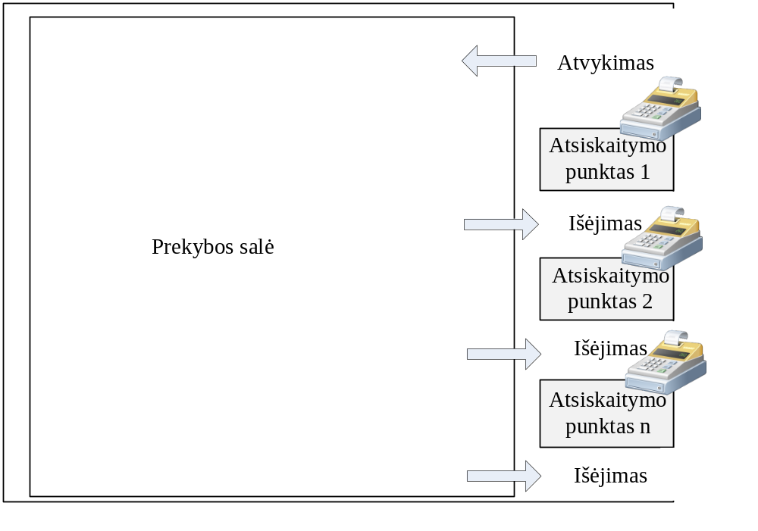
- pav. Šiuolaikinės pirkimo sistemos prekybos salės esminė struktūra

Sukurta galimybė atsiskaityti už prekes mokėjimo kortelėmis taip pat neišsprendžia šios problemos. Nes esant dideliems vartotojų srautams eilės prie atsiskaitymo punktų neišvengiamai susidaro. Dar vienas mėginimas pagerinti pirkimo proceso kokybę – savitarnos terminalų įdiegimas. Tačiau ši patobulinta sistemos dalis negali išspręsti pagrindinės, darbe nagrinėjamos problemos. Tokiuose terminaluose vartotojas pirkimo procesą paprasta atlieka ilgiau, negu jį aptarnaujantis darbuotojas atsiskaitymo punktuose.
Ilgus metus kurtas kasos aparatas yra plačiai naudojamas prekyboje. Ir Amerikos DaVinčio institute, tyrusiame pinigų rinką, elektroninis kasos aparatas buvo pripažintu vienu iš dešimties XX a. išradimų, turėjusių didžiausią įtaką pasaulinei pinigų sistemai [3]. Šie įrenginiai atnešė ekonominę naudą bei sukūrė didžiulę pridėtinę vertę.

ALTERNATYVOS ESAMAI PIRKIMO SISTEMAI, NAUDOJANČIAI KASOS APARATUS

  - Mobili automatizuota pirkimo sistema

Ši sistema buvo pasiūlyta jau 1978 metais. Tai viena pirmųjų mobilaus pirkimo kasų [5]. Išradimą sukūrė ir Amerikoje užpatentavo Paul Gogulski. Tai automatizuotas vežimėlis (2 pav.), į kurį įdėtas prekes reikia nuskenuoti su rankiniu skeneriu. Šioje sistemoje prekių skenavimas vyksta naudojant brūkšninių kodų technologiją. Mokėti už prekes šioje sistemoje galima tik išėjimo punkte. Sistema pagreitina pirkimo procesą, nes leidžia prekes identifikuoti pačiame vežimėlyje ir tokiu atveju išėjimo punkte prie kasos aparato (2 pav.) nereikia antrą kartą tikrinti atskirai visų prekių, o tai užima ganėtinai daug laiko.

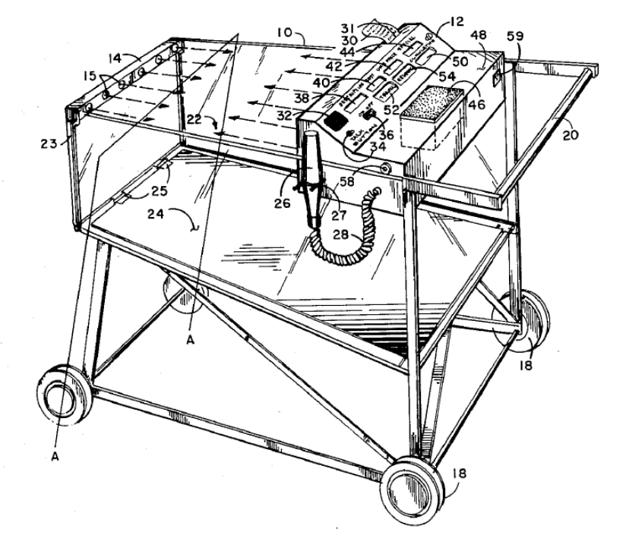
- pav. Mobilios automatizuotos pirkimo sistemos įrenginys [5]
Pagal pasaulinę klasifikaciją šis išradimas priskiriamas G06K 15/18, G06K 15/02, E04H 3/04 subklasėms. Pagal Amerikos klasifikaciją išradimas priskiriamas 235/431, 186/1 AC, 235/432 subklasėms. G06K subklasė apima darbą su duomenimis: jų rūšiavimą, atpažinimą, pernešimą ir t. t. [4]. Tokio tipo sistemoje paskutinę pirkimo proceso operaciją, t. y. mokėjimą už prekes, atlieka darbuotojas, dirbantis atsiskaitymo ir išvykimo punkte. Todėl neskaitant to, jog prekės yra nuskenuojamos jau dedant jas į pirkimui skirtą automatizuotą vežimėlį, vis tiek atsiskaitymo punktuose (3 pav.) reikia laukti, kol darbuotojas aptarnaus vartotoją, atlikdamas tam reikalingas operacijas. Todėl prekybos centre pritaikius tokią sistemą, eilių susidarymo problema neišsprendžiama.
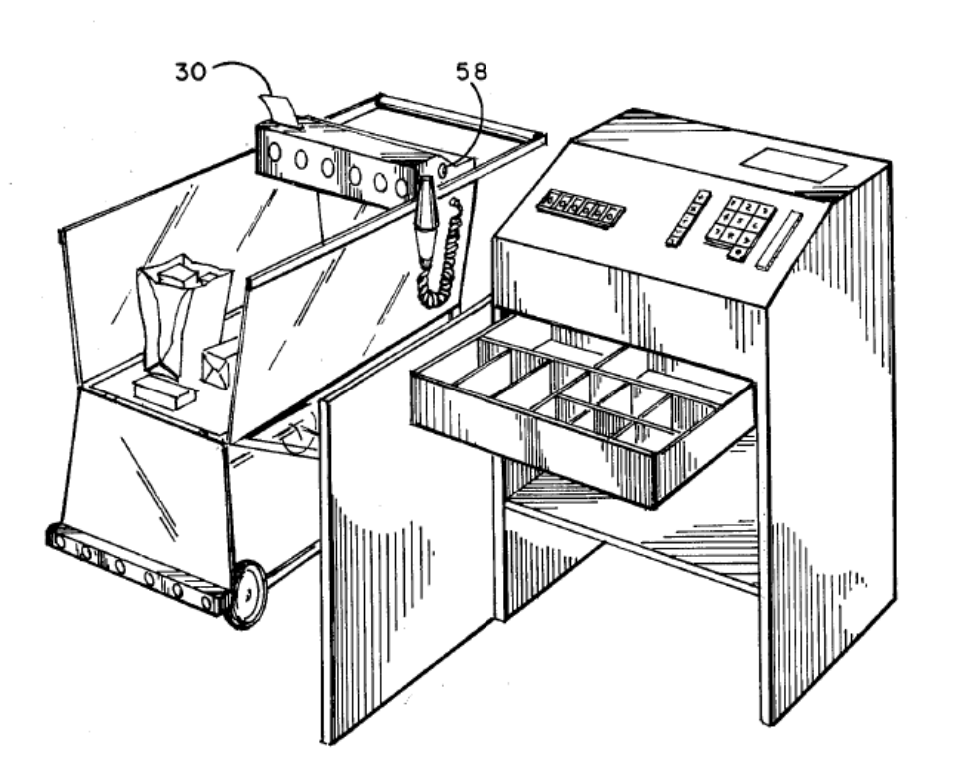
- pav. Mobilios automatizuotos pirkimo sistemos atsiskaitymo punktas [5]

Tačiau siūlomoje sistemoje pateiktas mobilus įrenginys yra suderintas su atsiskaitymo punkte esančiu kasos aparatu, tokiu būdu darbuotojui nereikia antrą kartą skenuoti vežimėlyje esančių prekių ir visas pirkimo procesas tampa spartesnis. Teoriškai įmanomas vartotojų srautų padidėjimas.

  - Realiojo laiko nuotolinio pirkimo sistema ir metodas

Tai dar viena alternatyva esamai pirkimo sistemai. Sistema yra išties įdomi ir savo veikimo modeliu skiriasi nuo esamos. Tokio tipo sistemoje prekybos patalpos yra išskirtos į dvi sales (4 pav.), iš kurių vienoje yra prekių pavyzdžiai, kitoje prekės, kurias vartotojas ketina pirkti. Šiuo atveju sistema siūlo optimizuoti salės, kurioje vaikščioja klientai, dydį. Vadinasi klientai turėdami mobilų bevielio ryšio pagrindu veikiantį prekių indikatorių gali nusiskenuoti tik pavyzdines prekes, kurias sandėlyje esantys darbuotojai sukrauna į vežimėlius ir palieka specialiame prekių atsiėmimo punkte po to, kai vartotojas sumoka už prekes. Pagal šį išradimą sutaupomas prekybinių patalpų plotas ir pirkėjams nereikia daug vaikščioti. Tačiau daugelis pirkėjų nori rinktis prekes iš didesnio asortimento. O šiuo atveju jie negali matyti, kokias prekes sandėlyje jiems įdeda darbuotojai. Tačiau vietos taupymo ir klientų greitesnio pirkimo klausimus šis išradimas dalinai išsprendžia. Sumažėjus prekybinėms patalpoms, prekių pasirinkimo ir pirkimo procesas iš dalies vyksta greičiau. Nereikia po prekybos salę vaikščioti su pilnu prekių vežimėliu, užtenka nuskenuoti pavyzdinę prekę ir atsiskaitymo punktuose atlikti mokėjimo už pasirinktus produktus procedūrą.

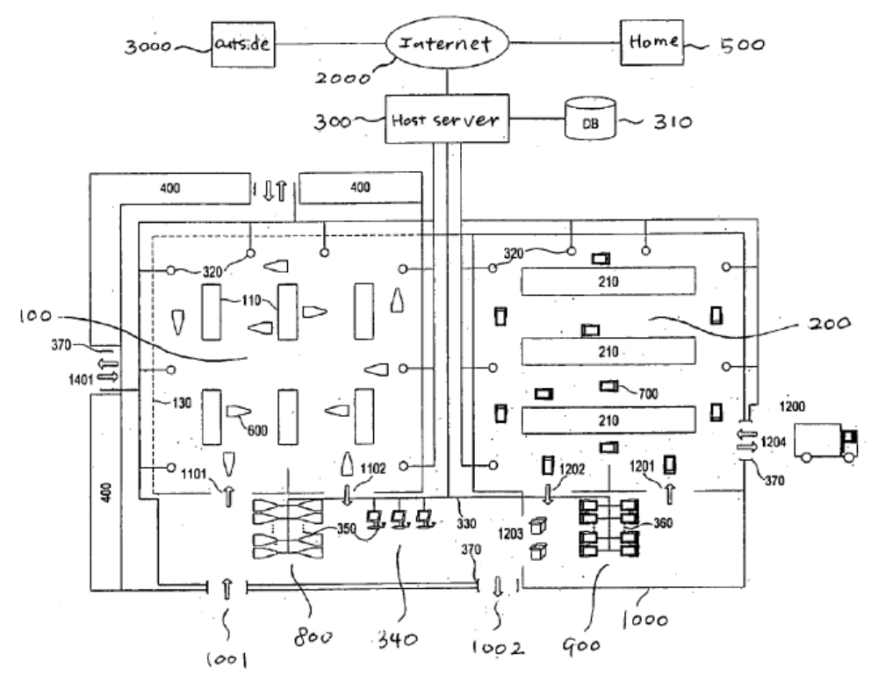
- pav. Realaus laiko nuotolinio pirkimo sistemos modelis [6]

Šis išradimas publikuotas 2005 metais Amerikoje. Sistemos autorius Seok Kyu Chang. Išradimo prioritetinė paraiškas pateikta 2004 matais. Išradimas pagal pasaulinę klasifikaciją priskirtas G06K 15/00 subklasei.
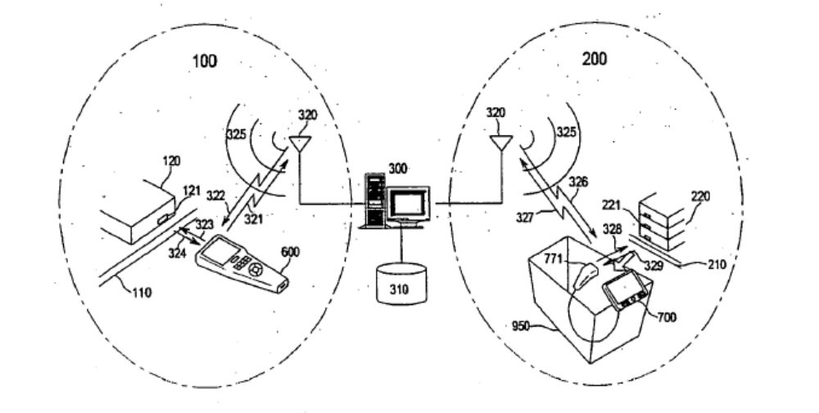
Vežimėlis su kompiuteriu
Nešiojamas skeneris
- pav. Nešiojamasis skeneris ir kompiuterizuotas vežimėlis [6]

Parduotuvėje įdiegus tokią sistemą, turėtų dirbti nemažai sandėlio darbuotojų, kurie operatyviai surinktų pirkėjų pasirinktas prekes. Pirkimo procesas baigiamas, kai vartotojas atsiima nupirktas prekes, paliktas specialiame atsiėmimo punkte.

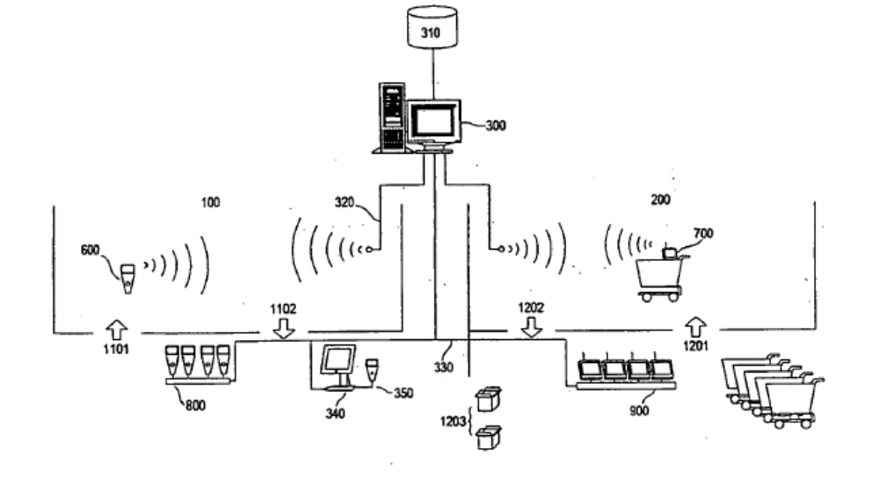
- pav. Nešiojamojo skenerio ir kompiuterizuoto vežimėlio komunikavimo struktūrinė schema [6]

Pats sistemos veikimo principas yra ganėtinai paprastas. Sistema turi du pagrindinius įrenginius, tai nešiojamąjį skenerį ir kompiuterizuotą vežimėlį (5 pav.). Nešiojamasis bevielis skeneris skirtas pirkėjams, prekybinėse patalpose, o vežimėlis - sandėlio darbuotojams. Vartotojui nuskenavus prekes, informacija apie jas iš kart perduodama tiesiai į vežimėlį, kurį naudoja sandėlio darbuotojas. Jie mato, kokius produktus pirkėjas nuskenavo prekybinėse patalpose. Taip pat mato ar atlikta mokėjimo už prekes operacija. Atlikus mokėjimą, darbuotojas pagal gautą prekių sąrašą sukrauna jas į vežimėlį, supakuoja ir pateikia pirkėjui (6 pav.). Tačiau ir šis pirkimo modelis negali eliminuoti eilių prekybos salėje. O didelis vartotojų srautas gali sukelti keblumų darbuotojams sandėlyje.

  - Reklaminio prekybos vežimėlio sistema
Vis ieškant naujų idėjų pirkimo proceso patogumui didinti, buvo pateikta dar viena sistema, leidžianti pirkėjui lengviau pasirinkti prekes, iš prekybos salėje esančio asortimento.
Sistema turi kompiuterizuotą prekybos centro vežimėlis (7 pav.). Kuris leidžia per LCD ekraną stebėti reklaminę medžiagą. Šis įrenginys turi navigacijos funkciją, kuri leidžia stebėti buvimo prekybos salėje vietą. Pagal pasirinktą prekių rūšį gali parodyti artimiausią kelią iki dominančios prekės prekybos salėje. Tokios įrenginio funkcijos praverčia dideliuose prekybos centruose.
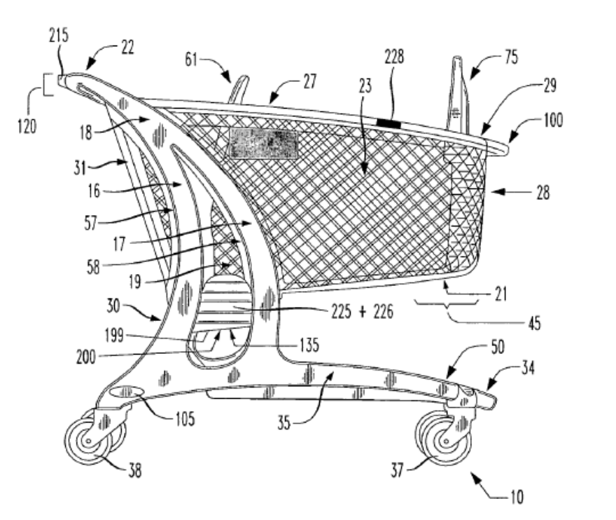
- pav. Reklaminis prekybos vežimėlis

Vežimėlio monitoriuje galima matyti daug reikalingos informacijos apie produktus (8 pav.). Vienas iš šio įrenginio privalumų yra tas, jog per LCD monitorių yra rodoma informacija ar reklama apie tas prekių grupes, per kurių skyrių yra važiuojama. Vežimėlis leidžia identifikuoti prekes su BAR kodais ar RFID žymėmis. Vežimėlio kompiuterio valdymas vyksta per rankenoje įmontuotą valdymo pultą. Vežimėlio monitoriuje galima stebėti įdėtų prekių kainą, ir panaudoti lojalumo korteles.

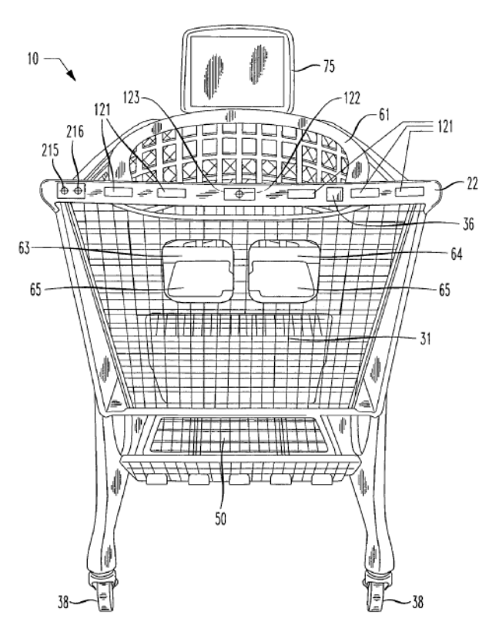
Vežimėlio valdymo pultas
Vežimėlio LCD monitorius
- pav. Reklaminio prekybos vežimėlio LCD monitorius ir valdymo pultas

Išradimas užpatentuotas 2008 metais Amerikoje. Jo autorius Steve Carpenter. Pagal pasaulinę klasifikaciją išradimas priklauso G06F 7/04 subklasei. Pagal amerikietišką - 340/5.91. Siūloma sistema pasižymi inovatyviomis technologijomis. Ji gali palengvinti pirkimo procesą, suteikdama daug informacijos apie perkamą produktą. Tačiau prekių pirkimas šioje sistemoje vyksta naudojant kasos aparatus atsiskaitymo punktuose. Todėl naudojant tokią sistemą, pirkimo procesas nepakinta. Jis išlieka toks pat, kaip šiuo metu naudojamoje sistemoje.

RFID SISTEMOS ARCHITEKTŪRA

Aprašoma nauja „mobilioji“ pirkimo sistema veikia RFID technologijos pagrindu, todėl šiame skyriuje bus trumpai apžvelgta radijo dažnių identifikavimo technologija bei naujausi pasiekimai RFID technologijos tobulinimo srityje.

  - RFID technologija ir architektūra

Radijo bangų identifikacija (angl. RFID) yra bendras terminas, kuris naudojamas apibūdinti sistemą, kuri perduoda objekto identifikaciją naudojant radijo bangas. RFID- tai viena kategorija iš automatinio identifikavimo technologijų.
Automatinio identifikavimo technologijoms yra priskiriami optinių ženklų skaitytuvų sistemos, brūkšniniai kodai ir kai kurios biometrinės technologijos. Automatinio identifikavimo technologijos buvo pradėtos naudoti stengiantis sumažinti laiko sąnaudas ir pagerinti duomenų surinkimo tikslumą [8].
Brūkšninių kodų sistema, dažnai reikalauja žmogaus rankų pagalba nuskenuoti etiketę ar žymę norint gauti informaciją apie objektą. RFID skaitytuvas suprojektuotas taip, kad būtų galimybė nuskaityti duomenis nuo žymės ir juos retransliuoti į kompiuterinę sistemą be žmogaus įsikišimo [8].
Kad RFID sistema galėtų funkcionuoti, pakanka šių elementų (9 pav.):
- RFID skaitytuvas - siųstuvas, siunčiantis ir priimantis radijo signalus;
- Antena, skirta sugeneruotiems radijo signalams perduoti ir priimti iš RFID žymės;
- RFID žymė, kurioje yra saugoma informacija;
- Kompiuteris, skirtas apdoroti gautą informaciją;

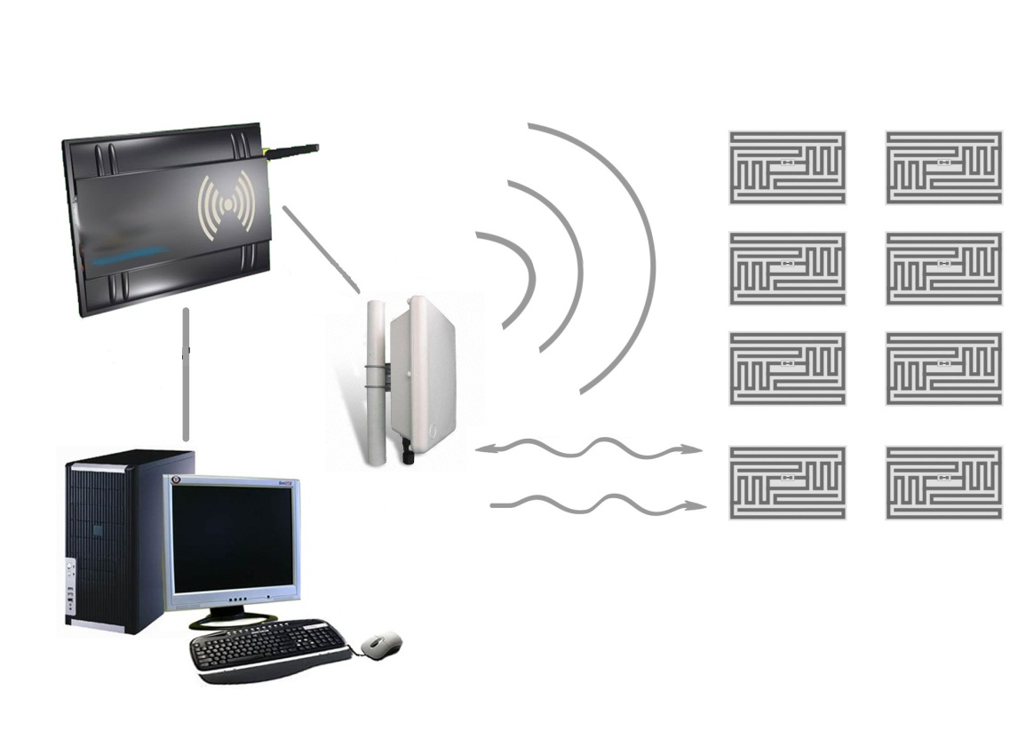
RFID žymė
Energija
RFID
skaitytuvas
Bevielis/laidinis ryšys
Bevielis/laidinis ryšys
Kompiuteris
Signalas
Antena
- Pav. RFID sistemą sudarantys komponentai

Nuskaityti RFID žymėje saugomus duomenis reikalingas skaitytuvas. Tipinis skaitytuvas yra įrenginys, kuris turi vieną ar daugiau antenų kurios spinduliuoja bangas ir priima signalus iš RFID žymės. Skaitytuvas gali turėti integruotą anteną, arba išorinę. Nuskaitytus žymės duomenis skaitytuvas perduoda prie jo prijungtam kompiuteriui [11]. Kuriamam „mobiliajam“ prekybos įrenginiui bus naudojamas RFID skaitytuvas su išorinėmis antenomis.

  - RFID žymės struktūra

Pagrindinis RFID technologijos komponentas yra žymė. Dažniausiai ją sudaro lustas ir antenos, pritvirtintos prie pagrindo. (10 pav.). Lustą sudaro procesorius, atmintis, ir radijo siųstuvas. Žymės atmintis gali būti skirtinga, priklausomai nuo tipo ir paskirties. Žymė skirta identifikuoti objektus, prie kurių ji yra pritvirtinta. Ji savyje gali kaupti ir saugoti informaciją apie objektą. Šis faktorius ir lemia jos pranašumą prieš dabar, prekių identifikacijai, naudojamus brūkšninius kodus.
Pagrindas
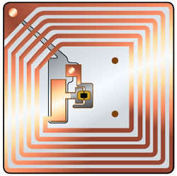
Antena
Lustas (mikroschema)
- pav. RFID žymės struktūra

Pagrindinis RFID žymės elementas yra lustas. Jame esantis procesorius apdoroja atmintyje saugomus duomenis ir keičiasi jais su RFID skaitytuvu. Luste esančioje atmintyje gali būti saugomi duomenys apie objektą, prie kurio ši žymė yra pritvirtinta. Antena, skirta gaudyti siųstuvo siunčiamiems signalams ir perduoti duomenims į skaitytuvą. Pagrindas – tai medžiaga prie kurios yra tvirtinamas lustas ir antena. Pagrindas gali būti gaminamas tiek iš kietos medžiagos, tiek iš lanksčios, priklausomai ant kokių paviršių bus tvirtinama žymė.
Žymės pagal informacijos įrašymą ir nuskaitymą yra skirstomos į tris tipus:
- tik nuskaitomos. Tokių žymių tipo informacija yra įrašoma su specialiu įrenginiu ją gaminant;
- skaitomos/rašomos. Tokių žymių informacija gali būti perrašoma ir nuskaitoma dinamiškai daugiau negu vieną kartą;
- įrašomos vieną kartą ir nuskaitomos daug kartų.
Pagal veikimo principą yra išskiriami du žymių tipai [9]:
- Pasyvios
- Aktyvios
Pasyvios žymės neturi siųstuvo ir nuosavo maitinimo šaltinio, todėl jos funkcionavimui palaikyti reikalingas išorinis energijos šaltinis. Tokia žymė yra maitinama ateinančiais iš siųstuvo elektromagnetiniais signalais.
Pagal bangų dažnio diapazoną pasyvios žymės yra skirstomos [12]:
- Žemo dažnio;
- Aukšto dažnio;
- Labai aukšto dažnio;
Tiek žemo dažnio tiek aukšto dažnio pasyvių žymių veikimo principas nesiskiria. RFID skaitytuvas siunčia signalą į anteną, kuri spinduliuoja radijo bangas. (9 pav.). Bangos pereidamos per RFID žymės anteną induktyvuoja elektros srovę antenoje. Srovės energija pereina į RFID žymės mikroschemą. Mikroschema gavusi energijos pradeda veikti. Yra suformuojamas signalas ir juo perduodami RFID atmintyje saugomi duomenys į RFID skaitytuvą, tuo pačiu principu, kaip ir buvo atsiųstas signalas iš skaitytuvo. Gautos energijos kiekis iš atėjusios į RFID žymę bangos yra tiesiogiai proporcingas RFID žymės antenos dydžiui bei signalo stiprumui [11].
Žemo dažnio žymės buvo pradėtos naudoti ganėtinai seniai. Labiausiai paplitęs ir naudojamas dažnis yra 125 kHz ir 134,2 kHz (11 pav.). Vienas iš pasyvių žemo dažnio žymių privalumų yra tas, jog signalo nuskaitymui įtakos neturi žymę supantis metalas. Šis privalumas leidžia žymę įmontuoti į metalinius daiktus, tokius kaip transporto priemonė, metalinės pakuotės ir kiti metaliniai objektai. Tačiau žymė neturi turėti sąlyčio su metaliniu paviršiumi. Nuskaitymo atstumas gali siekti nuo kelių centimetrų iki 2 metrų, priklausomai nuo žymės ir skaitytuvo antenos dydžio. Signalas gali praeiti tiek pro daugumą metalų, tiek
pro vandenį.
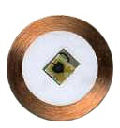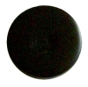
- pav. Žemo dažnio RFID žymė (LF) [12]

Pasyvias RFID žymes gali paveikti elektrinis triukšmas, kurį skleidžia varikliai. Duomenų perdavimo greitis yra santykinai mažas (70ms nuskaityti komanda), Kuo mažesnis signalo dažnis tuo komunikacija lėtesnė [11].
Vienu laiko momentu galima nuskaityti tik viena žymę. Žemo dažnio RFID sistemos nepalaiko sinchroninio nuskaitymo. Žymės nuskaitymo atstumas yra nuo 2 cm iki 2 m. Šiuo metu žemo dažnio pasyvios RFID sistemos yra taikomos įėjimo kontrolės sistemose, kuriose naudojamos tik nuskaitymo tipo žymės. Taip pat žymės taikomos muitinėse, identifikuojant pravažiuojančius automobilius.
Pasyvios aukšto dažnio žymės (12 pav.) naudoja 13,56 MHz dažnį [12]. Šio dažnio RFID sistemos yra standartizuotos ir naudojamos visame pasaulyje, tai reškia, kad RFID žymės informaciją gali nuskaityti įvairios sistemos. Nuo antenos ilgio priklauso bangos signalo ilgis, tokiu būdu yra sutrumpinamas aukšto dažnio bangos ilgis.

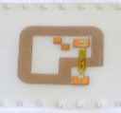
- pav. Aukšto dažnio RFID žymė (HF) [12]

Aukšto dažnio žymės įprastai yra gaminamos mažesnio nei 1 mm storumo su įvairių formų antenomis. Kuo didesnis antenos dydis tuo didesnis gaunamos energijos kiekis ir komunikavimo atstumas tarp žymės ir skaitytuvo. Aukštas dažnis, didelis duomenų pralaidumas ir greitesnė komunikacija tarp žymės ir skaitytuvo leidžia skaitytuvui vienu laiko momentu nuskaityti žymių grupę. Skaitytuvas per sekundę gali nuskaityti iki 50 žymių. Tačiau ganėtinai didelė šių žymių kaina užkerta kelią būti naudojamomis prekėms identifikuoti vietoje brūkšninių kodų.
Galima išskirti kelis pagrindinius aukšto dažnio žymių privalumus:
- Signalas nėra taip įtakojamas metalo ir vandens kaip žemo dažnio žymių.
- Aukšto dažnio žymių signalas nėra veikiamas elektrinio triukšmo kurį sukelia varikliai.
- Vienu momentu galima nuskaityti iki 50 žymių.
Labai aukšto dažnio RFID žymė (13 pav.) naudoja nuo 300 MHz iki 3 GHz dažnių diapazoną [11]. Naudojant labai aukštą dažnį komunikacijos atstumas nemažėja mažinant žymės antenos dydį. Žymė komunikuoja su skaitytuvu moduliuojant gautą signalą ir išspinduliuojant jį atgal į skaitytuvą. Naudojant ši metodą yra išvengiama signalo kolizijų ir leidžia vienu metu nuskaityti apie 200 žymių.

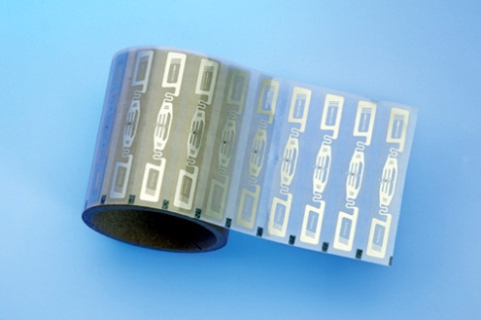
- pav. Labai aukšto dažnio RFID žymės (UHF)

Šios žymės gali būti nuskaitomos nuo 3 iki 6 metų atstumu. Žymės gali būti tvirtinamos tiek kietuose, tiek lanksčiuose objektuose. Tačiau net ir esant žemesnei kainai, negu HF RFID žymių, ji vis tiek išlieka aukšta, todėl brūkšniniai kodai ekonomiškai yra tinkamesni prekių indikacijai.
Aktyvios žymės (14 pav.) turi savo vidinį maitinimo šaltinį ir siųstuvą. Aktyvios žymės yra brangesnės nei pasyvios. Kadangi žymė turi maitinimo šaltinį, ją galima nuskaityti didesniu atstumu negu pasyvią. Taip pat pasižymi didesne atminties talpa. Aktyvios žymės nuolatos transliuoja į aplinką informaciją, kuri yra saugoma žymės mikroschemoje [11].
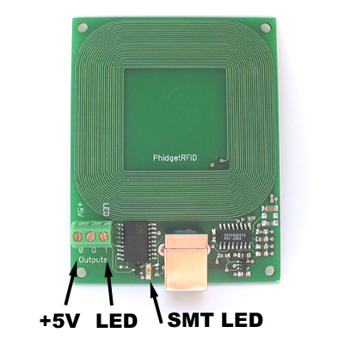
- pav. Aktyvi RFID žymė

Žymės veikimo diapazonas yra 455 MHz, 2,45 GHz arba 5,8 GHz dažniai. Žymes galima nuskaityti net iki 100 metrų atstumu.

  - Lanksčios spausdinamos TFT RFID žymės

Nuolat tobulinant RFID žymių gamybos technologiją, siekiant minimaliai sumažinti jų kainą, buvo sukurta nauja aukšto dažnio pasyvių žymių gamybos technologija.
Naujų lanksčių RFID žymių (15 pav.) mikroschemų gamybai naudojamas TFT tranzistorius. Naujoji technologija leidžia rašaliniams spausdintuvams skirtu specialiu rašalu su jame esančiais anglies nanovamzdeliais RFID žymę atspausdinti ant popieriaus ar plastiko. Toks rašalas naudojamas plonos plėvelės tranzistoriams (TFT) gaminti, kurie savo ruožtu yra radijo identifikacijos (RFID) mikroschemų pagrindas[1].

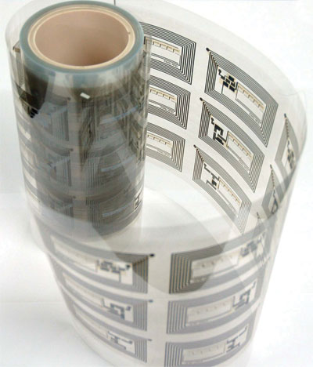
- pav. TFT pasyvi RFID žymė

Jau sukurtas 3 žingsnių procesas 1 bito RFID mikroschemoms kartu su antena, elektrodais ir dielektriniais sluoksniais spausdinti ant plastikinės folijos. Žymė veikia 13.56-MHz dažniu [1].
Kol kas šių RFID žymių gabaritiniai matmenys yra didesni negu brūkšninių kodų, todėl šis veiksnys yra vienas iš barjerų neleidžiančių, jas naudoti vietoje brūkšninių kodų. Be to, reikia padidinti radijo ryšio atstumą. Tokias žymes skaitytuvas gali nuskaityti iki 10 cm atstumu [13].

KONCEPCINIS MODELIS

  - Simuliacijos koncepcinis modelis

Koncepciniai modeliai tarnauja kaip vartotojo suvokimo apie sistemą abstrakcijos. Šios abstrakcijos parinkimas ir detalizavimas yra pagrindas modelio supratimui ir parinkimui analizei ir tarpiniams projektuotojams [14]. Be koncepcinio modelio inžinerinis projektavimas tampa sudėtingesnis, nes sunku įsivaizduoti, kaip objektas turi atrodyti, kokia jo geometrija, proporcijos ir kiti dydžiai.
Koncepcinis modeliavimas yra vienas svarbiausių aspektų kuriant projekto simuliaciją. Konceptualūs modeliai tarnauja kaip abstrakcijos vartotojui suvokti sistemą. Svarbūs koncepcinių modelių tikslai yra [14]:
- padėti analitikams suprasti apie analizuojamą objektą;
- padėti gamintojams ir vartotojams bendradarbiauti;
- tarnauti kaip pagrindas projektui;
- tarnauti kaip originalių sistemos reikalavimų dokumentacija.
Žinoma koncepcinio modeliavimo kokybė daro įtaką projekto valdymui (laiko trukmei, organizavimui, kartojimui), projekto turiniui (problemos apibrėžimui, modelio kūrimui, eksperimentams, patvirtinimui ir patikrinimui), ir galiausiai projekto pasisekimui. Tai daro konceptualaus modelio sukūrimo procesą, vienu svarbiausių analizės darbų.
Koncepcinio modelio kūrimas išskiriamas į dvi veiklas:
- modeliuojamų reiškinių identifikavimas;
- reiškinių atvaizdavimas gramatine konstrukcija.
Simuliacijos kontekste, gramatika gali sietis su grafinio pavaizdavimo technika, pavyzdžiui, Petri Tinklais, veiklos ciklo diagramomis, srautų diagramomis, ir – žinoma, – (grafiniais) atvaizdavimais.
"Implicistinė" konceptualaus modeliavimo praktika daro įtaką modelio kokybei išreiškiant ją aiškumu ir išbaigtumu. Vadinasi modelio efektyvumą galima pabloginti. Tačiau efektyvumas gali nukentėti tiek nuo sistemos sudėtingumo tiek nuo ją projektuojančių tarpininkų. Tuo pačiu metu daugialypių autonominių tarpininkų dalyvavimas daro spaudimą bendram supratimui ir sprendimo kūrimui. Tai leidžia suprasti, jog reikalingas komunikacijos modelis.
Norint atlikti teorinius virtualius tyrimus reikia sukurti sistemos, kurioje atliekami tyrimai modelį, atitinkantį realios aplinkos parametrus. Tiriamas objektas tai pat turi atitikti realaus objekto charakteristikas. Kuriant dirbtinę aplinka tiriamam objektui reikia tinkamai pasirinkti programinę įrangą. Taip pat svarbu gerai įvertinti tiriamo proceso veikimo principus.

Objektas
Objektas
Procesas
Išvykimas
Atvykimas

- pav. Srautų judėjimo proceso schema

Paprasčiausias modeliuojamos dirbtinės aplinkos srautų judėjimo modelis susidaro iš trijų pagrindinių blokų (16 pav.).
- atvykimas
- procesas
- išvykimas
Tokiu modeliu galima tyrinėti objektų srautus. Šis modelis leidžia tirti objekto aptarnavimo trukmę, laukimo eilėje trukmę, viso proceso trukę, aptarnautų objektų per laiko intervalą kiekį ir t. t. Pagrindinis tokio tipo sistemos blokas yra „Procesas“. Procesą galima skaidyti į subprocesus, priskiriant jiems užduotis. Tokiu atveju procesas tampa sudėtingesnis, ir reikia numatyti visus veiksnius, galinčius įtakoti proceso trukmę (užduoties įvykdymo trukmė, prioritetas, pasiskirstymas ir pan.). Tokiai sistemai veikti, reikia žinoti tiriamo objekto ypatybes, o tam turi būti sukurtas kokybiškas jo koncepcinis modelis.

  - Produkto koncepcinis modelis

Produkto koncepcinis modelis yra labai svarbus tikrinant naujo gaminio konkurentiškumą rinkoje pagal jo parametrų kokybę ir gamybos kainą. Tik įsitikinus, kad gaminys tenkins rinkos poreikius, pradedamas jo konstravimas ir gamybos rengimas.
Konstravimo ir gamybos rengimo procesų integravimas mažina naujo gaminio pateikimo vartotojui trukmę bei jo gamybos išlaidas. Todėl kuriant gaminio koncepcinį modelį svarbu pasirinkti programinę įrangą, su kuria sukurtą modelį būtų galima pritaikyti eksperimentams, dokumentacijai ir net gamybai. Koncepcijos formavimas susideda iš 6 pagrindinių stadijų (17 pav.).

Užduotis

Vartotojų reikmių tyrimas

Gaminių specifikacijų nustatymas

Gaminių koncepcijų generavimas

Koncepcijų atranka

Specifikacijų patikslinimas

- pav. Koncepcijos formavimo procesas

Pirmiausia yra suformuluojama užduotis. Koks tai gaminys turėtų būti, kokias technikos sritis apima. Vėliau analizuojami konkuruojantys gaminiai. Analizuojami vartotojų poreikiai, ir ieškoma optimalaus produkto derančio tarp kainos, kokybės ir vartotojų poreikio. Tada nustatomos gaminio specifikacijos. Nustatoma iš kokių komponentų jis susidės, kokie matmenys ir t. t. Pagal nustatytas specifikacijas yra generuojamas gaminio koncepcinis modelis. Pasitelkiant tinkamą programinę įrangą trimatėje erdvėje galima projektuoti gaminio detales ir surinkimą. Kurti įvairias variacijas, atsižvelgiant į dizaino tendencijas ir mėginti suderinti technines galimybes su dizainu. Sekančiame etape pasirenkama priimtiniausias modelis, atitinkantis tiek vartotojų poreikius, tiek technines specifikacijas. Tada specifikacijos yra patikrinamos. Tai paskutinis koncepcinio modelio kūrimo etapas.
Siekiant sumažinti riziką susijusią su naujų gaminių gamyba, šiuo metu daugelyje pasaulio firmų diegiamas naujo gaminio kūrimo procesas. Gaminio kūrimo procesu vadinama visuma veikų, pradedant rinkos sąlygų tyrimu ir baigiant gaminio gamyba ir pardavimu vartotojui. Gaminio kūrimo procesas apima tris tradicinius kiekvienai įmonei procesus - rinkotyrą, projektavimą ir gamybą. Visuose šiuose trijuose procesuose įprasta skirti šias stadijas: koncepcijos formavimą, sistemų projektą, detalų projektą bandymus ir tobulinimą bandomąją gamybą. Gaminio kūrimas pradedamas nuo gaminio koncepcijos formavimo, kuriam pradiniai duomenys yra vartotojų pageidavimai.
Svarbiausia gaminio koncepcijos kūrimo stadija yra gaminio koncepcijos generavimas. Šį procesą galima skaidyti į keturis etapus (18 pav.).

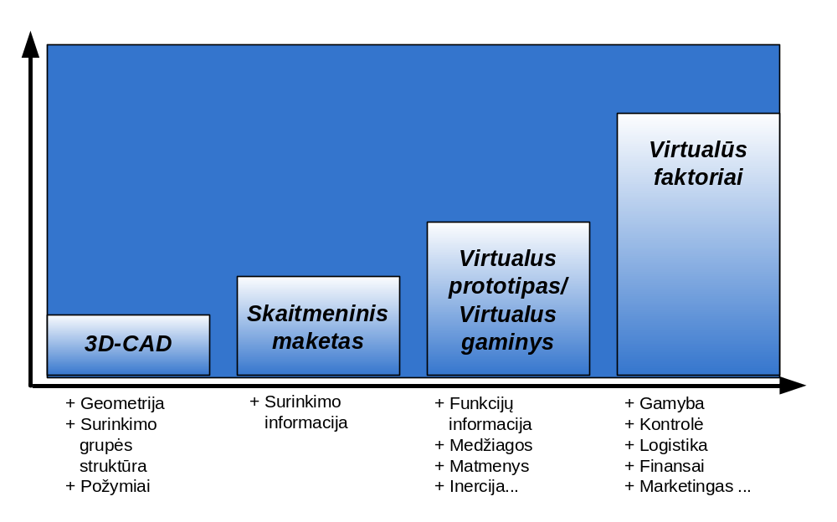
- pav. Virtualaus produkto kūrimo tendencija [16]

Pirmajame etape pasirenkama trimačio modeliavimo programinė įranga ir jos pagalba sukuriama gaminio geometrija, jo surinkimas ir išskiriami požymiai. Po gaminio modeliavimo, gaunamas virtualus jo maketas. Tada gaminiui parenkamos medžiagos, matmenys ir funkcionalumas. Dar gaminiui esant virtualioje stadijoje, parengiamas gamybos planas, kontrolė, logistika ir kiti reikalingi veiksmai, kainos paskaičiavimams.
Projektavimo procese vartotojų reikalavimai transformuojami į konkrečius inžinerinius sprendimus. Projekto kokybę apibūdina suprojektuoto gaminio, proceso ar paslaugos charakteristikos, kaip antai: našumas, patikimumas, ekonomiškumas ir t. t. Bet kai kuriems gaminiams ir daugeliui paslaugų lemiamos reikšmės turi ne pagrindinės, o antrinės charakteristikos. Tokių antrinių charakteristikų pavyzdžiai yra įpakavimas, aptarnavimo darbų dažnis ir pobūdis, įmonės garantijų vykdymo tvarka, aprūpinimas atsarginėmis dalimis ir pan. Antrinių charakteristikų svarbą iliustruoja asmeninių kompiuterių pardavimo patirtis. Daugiausia vartotojų nepasitenkinimo buvo patirta ne dėl projektų pagrindinių charakteristikų, bet dėl vartojimo instrukcijų ir kt. problemų, susijusių su kompiuterio panaudojimo tvarka. Tai įrodo, kad antrinės projekto charakteristikos yra svarbus projektavimo uždavinys, kurio reikšmės negalima pervertinti.
Geras projektas turi įvertinti visus vartotojo reikalavimų aspektus, įskaitant kainą gamybos būdą saugų ir patogų naudojimą paprastą priežiūrą ir t. t. Labai svarbu projekto kokybė. Be abejo, projektavimo metu padaryti sprendimai gali daryti didelę ir ilgalaikę įtaką visos organizacijos veiklai. Pagrindinės suprojektuoto objekto savybės surašomos specifikacijose. Specifikacijos turi būti parašytos taip, kad jų nebūtų galima įvairiai interpretuoti. Vartotojo reikalavimai, o kartu ir projekto kokybė, turi būti išreikšti objekto specifikacijoje. Nacionaliniai ir tarptautiniai standartai padeda užtikrinti, kad specifikacijos atitiktų visuotinai priimtus techninio lygio, saugumo ir kitus kriterijus [15].

TIKIMYBINIAI SKIRSTINIAI, TAIKOMI NAUJOS MOBILIOSIOS PIRKIMO SISTEMOS TYRIMAMS

Pagal gautus duomenis, reikalingus sistemos veikimo efektyvumo tyrimams atlikti, buvo pasirinkti du tikimybiniai skirstiniai:
- Eksponentinis;
- Trikampis;

  - Eksponentinis skirstinys

Šis skirstinys (19 pav.) naudojamas, norint apibūdinti įvykius, kurių atsitikimo dažnis (įvykio tikimybė per laiko vienetą) yra beveik vienoda. Eksponentinis skirstinys naudojamas masinio aptarnavimo teorijoje. Jei tam tikras atsitiktinis dydis yra pasiskirstęs pagal Puasono dėsnį su parametru $λ$ (pvz., skambučių skaičius per valandą), tai laiko intervalai tarp įvykių (skambučių) yra pasiskirstę pagal eksponentinį skirstinį su parametru $λ$ , kur $λ$ yra vidutinis įvykių skaičius per laiko vienetą [18].

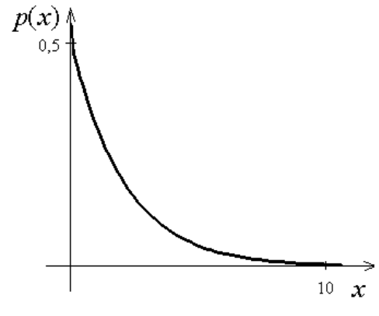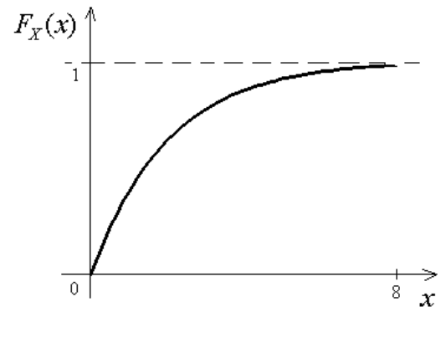
b)
a)
- pav. Eksponentinio skirstinio: a) $E=\left(\frac{1}{2}\right)$ tankio funkcija;
b) $E=\left(\frac{1}{2}\right)$ pasiskirstymo funkcija

Eksponentinio skirstinio reikšmių intervalas: x ≥ 0; λ > 0 [19].
Tankio funkcija:
$λ$ exp{–λx}; (1)
Pasiskirstymo funkcija:
1 - $λ$ exp{–λx}; (2)
Vidurkis:
EX =1/$λ$; (3)

  - Atsitiktiniai masinio aptarnavimo uždavinių srautai

Kasdieninėje veikloje turime reikalo su įvairių įvykių srautais. Tai gali būti miesto transporto procesai, krovinių pervežimai, pirkėjų atvykimai į supermarketą, elektroninių žinučių siuntimai į serverį ir pan. Atsitiktinis srautas yra apibrėžiamas kaip neneigiamų skaičių t₀, t₁, t₂, …, t_{n},… seka, išdėstyta iš eilės laiko ašyje [17]:
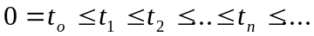
(4)

Tad atsitiktinį srautą sudaro paraiškų atėjimo laiko momentų aibė, sutvarkyta didėjimo tvarka. (20 pav.). Dažnai laikoma, kad laiką t₀=0 atitinka paraiška (arba įvykis) C₀ [17].

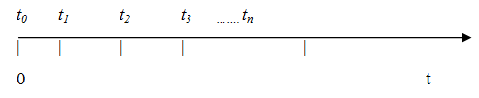
- pav. Atsitiktinis srautas [17]

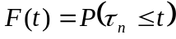
Paprasčiausias srautas yra reguliarusis, t. y., toks srautas, kuriame įvykiai kartojasi pastoviu intervalu: 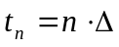, čia τ = Δ = konstanta (pvz. autobusas į stotelę atvyksta kas 10 minučių). Reguliarieji srautai pasitaiko ne taip jau dažnai. Nagrinėkime atsitiktinius srautus, kai trukmės tarp dviejų gretimų įvykių 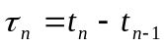 yra nepriklausomi atsitiktiniai dydžiai, aprašomi skirstiniu [17]:
; (5)

Pasirodo, jei srautas yra:
- stacionarus – srauto savybės išlieka tos pačios bėgant laikui;
- be sąveikos – kai srautas nepriklauso pats nuo savo veiksnių;
- ordinarus – srauto įvykiai įvyksta po vieną;
tai srautas yra aprašomas eksponentiniu dėsniu:
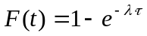
(6)
Čia yra tam tikras parametras, turintis srauto intensyvumo prasmę. Šį rezultatą įrodė rusų matematikas A. Chinčinas, beje, pasiūlęs pavadinimą “Masinio aptarnavimo teorija”. Tarkime yra vidutinė trukmė tarp srauto įvykių, Tuomet galioja toks sąryšis
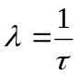
(7)

Taigi, modelio (6) parametrą galime parinkti dviem būdais: arba stebėdami trukmę tarp srauto įvykių, arba stebėdami šių įvykių dažnumą, jų skaičių per tam tikrą laiką.
Stacionarumo prielaida realiose sistemose ne visada gali būti pritaikoma (pvz. miesto transporto sistemose). Tuomet sistemos funkcionavimo laikotarpis suskaidomas į intervalus, kuriuose sistema gali būti laikoma stacionaria [17].
    - Masinio aptarnavimo sistemos

Masinio aptarnavimo sistemą sudaro šie pagrindiniai elementai (21 pav.):
• įėjimo srautas;
• išėjimo srautas;
• aptarnavimo sistema;
Aptarnavimo paraiškų srautas, kuris patenka į aptarnavimo sistemą, vadinamas įėjimo srautu. Aptarnauta paraiška išeina iš sistemos ir patenka į išėjimo srautą. Paraiškų srautas, išeinantis iš aptarnavimo sistemos, vadinamas išėjimo srautu.

1 kanalas
eilė
Išėjimo srautas
Įėjimo srautas
2 kanalas

3 kanalas

Aptarnavimo sistema

- pav. Masinio aptarnavimo sistemų (daugiakanalių) elementai [17]

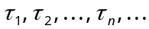
Aptarnavimo sistemą sudaro aptarnavimo įrenginių ir taisyklių visuma. Su aptarnavimo sistema yra siejamas aptarnavimo srautas, apibūdinamas darbu, reikalingu paraiškoms aptarnauti aptarnavimo įrenginiuose. Tad aptarnavimas priklauso nuo aptarnavimo srauto charakteristikų ir aptarnavimo taisyklių. Tarkime, kad paraiškos aptarnaujamos pagal tvarką: pirma atėjo-pirma aptarnaujama. Sistemos būseną apibūdina paraiškų skaičius joje. Būsenų charakteristikos yra pilnai apibūdinamos trukmių tarp gretimų paraiškų atėjimo į sistemą seka ir paraiškų aptarnavimo trukmių seka X₁, X₂,..., X_{n},.... Galioja toks sąryšis [17]:

(8)

Čia W_{n} - n-tos paraiškos aptarnavimo laukimo trukmė. Žinant laukimo trukmę galima apskaičiuoti buvimo sistemoje trukmę:
T_{n}=W_{n}+X_{n} (9)
bei paraiškos išėjimo iš sistemos laiką:
S_{n}=t_{n}+T_{n}. (10)
Formulės (8)-(10) yra naudojamos masinio aptarnavimo sistemų statistiniam modeliavimui [17].

  - Trikampis skirstinys

Trikampis skirstinys gali būti naudojamas, jei yra žinomi pasiskirstymo minimali ir maksimali reikšmės, ir bent apytikriai – moda, t. y. dažniausiai pasikartojanti reikšmė (22 pav.). Toks skirstinys tinka modeliuoti, pavyzdžiui, kelionės laikui, klientų aptarnavimo laikui, operacijų trukmei, ypač jei trūksta duomenų nustatyti tikslesniam pasiskirstymui.

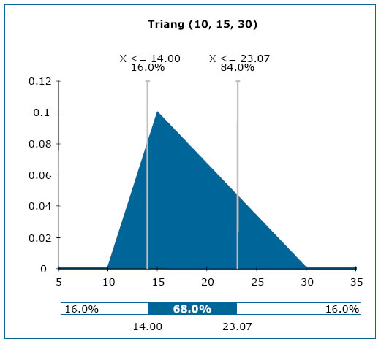
- pav. Trikampio pasiskirstymo dėsnio pavyzdys [20]

Trikampio pasiskirstymo funkcija:

$f\left(x | a,b,c\right)= f\left(x\right)=\left\{\begin{aligned}\frac{2\left(x-a\right)}{\left(b-a\right)\left(c-a\right)}, kai &a≤x≤c \\ \frac{2\left(b-x\right)}{\left(b-a\right)\left(b-c\right)}, kai c≤x≤b \\ 0 , kitoks\end{aligned}\right.$ (11)

MOBILIOSIOS PIRKIMO SISTEMOS KONCEPCINIS MODELIS

Skirtingai nei šiuo metu naudojamas pirkimo proceso modelis (1 pav.), naujoji mobilioji pirkimo sistema gali veikti, be stacionarių atsiskaitymo punktų. Sistemoje, pirkimo procesas yra atliekamas dar nepasiekus išėjimo punkto. Sistemoje esantis MST (mobilusis prekybos įrenginys), įgalina mokėjimo už prekes operaciją atlikti bet kurioje prekybos salės vietoje. Vadinasi masinio aptarnavimo sistemai (21 pav.) galima suteikti kitokį modelį (23 pav.).

Išėjimas 1
Įėjimas 1
1 aptarnavimas
Išėjimas 2
Išėjimo srautas
Įėjimo srautas
Įėjimas 2
2 aptarnavimas
Išėjimas n
Įėjimas n
n aptarnavimas

- pav. Mobiliosios pirkimo sistemos masinio aptarnavimo sistema

Tokio tipo sistemoje, nebelieka stacionarių terminalų, prie kurių dėl aptarnavimo trukmės, susidaro eilės. Šioje sistemoje, kiekvienas įeinantis elementas turi aptarnavimo įrenginį, todėl, pagal šį modelį aktuali yra tik buvimo sistemoje trukmė, nes į sistemą atėjęs elementas aptarnavimo procesą atlieka būdamas sistemoje, bet kuriuo metu nuo įėjimo iki išėjimo. Todėl nuo elementų buvimo sistemoje ir jų aptarnavimo trukmės, eilių susidarymas nepriklauso.

  - Mobiliosios pirkimo sistemos struktūra

Naujoji pirkimo sistema skirta prekybos centrams, modernizuojant pirkimo procesą ir atsiskaitymą už prekes bei didinant pirkimo patogumą. Sistemos pagrindinis įrenginys - elektroninis prekėms skirtas vežimėlis (MST). Kiti įrenginiai – tai stacionarus savitarnos terminalas (SST), čekių išdavimo įrenginys ir apsauginiai vartai, kartu su vežimėliu sujungti į nuotoliniu būdu veikiančią sistemą, kurioje prekės perkamos be salės darbuotojų ir kasininkų. Visų sistemoje esančių įrenginių tarpusavio komunikacija grindžiama radijo dažnių identifikavimo pagrindu. Mobiliajame vežimėlyje įdėtos į jį prekės nuskenuojamos automatiškai, o sumokėti už jas galima bet kurioje prekybos salės vietoje, užtikrinant prekių saugumą. Todėl naujoji sistema leidžia išspręsti eilių susidarymo problemą, užtikrina didesnį prekių saugumą ir paspartina bei palengvina pirkimo procesą [21].
Šiuo metu mažmeninėje prekyboje labai svarbi aptarnavimo kokybė. Nuo to priklauso ne tik prekybos tinklo reputacija, bet ir apyvarta bei gaunamas pelnas. Visuomenei žengiant į informacinių technologijų amžių, savitarna pirkėjams prekybos centruose neturėtų būti sudėtingas procesas. Neskaitant to, kad informacinės technologijos stipriai pažengę į priekį, šiandieninis pirkimo procesas prekybos centruose yra beveik nepakitęs. Didelės eilės prie kasos aparatų, vargstantys darbuotojai, skenuojantys prekes. Dėl žmogiškojo faktoriaus įsivėlusios klaidos, vagystės ir t. t. Tačiau net ir dabartinės savitarnos kasos nesumažina ilgų eilių. Klientai vis tiek yra priversti laukti, nes neturint įgūdžių pirkimas vyksta net lėčiau, nei perkant įprastinėse kasose. brūkšninių kodų skenavimas taip pat reikalauja nemažai laiko.
Todėl šis tradicinis pirkimo procesas nėra patogus. Sukrautos prekės vežimėlyje ar krepšyje, prie prekystalio turi būti vėl iškraunamos, tada skenuojamos, už jas susimokama ir vėl sukraunamos atgal. Vadinasi prekių įkrovimas į vežimėlį vyksta du kartus. Todėl tam veltui sugaištama nemažai laiko. Dėl to stovėjimas eilėse prie kasos aparatų tampa ilgesnis.
Be to pirkėjas rinkdamasis prekes ir dėdamas jas į vežimėlį, nežino kokia bus jų bendra kaina. Žinant bendrą pirkinių kainą, pirkimas būtų kur kas patogesnis, nes pirkėjas galėtų pasirinkti prekes už norimą išleisti pinigų sumą.
Prekių vagystės yra taip pat didelis dabartinės pirkimo sistemos trūkumas. Prekes su brūkšniniais kodais neužfiksavus kameroms, lengvai galima išsinešti pro prekystalį, nes brūkšniniai kodai neatlieka jokios apsaugos funkcijos. O esančios kameros ir apsaugos darbuotojai sugeba susekti tik dalį vagysčių.
Naujoji pirkimo sistema savitarnos būdu turi:
- bent vieną prekėms skirtą vežimėlį (24 pav.), kuriame yra įrengta įranga, tokia kaip:
- kompiuteris su monitoriumi bei jo valdymo įtaisu, turintis komunikacinį ryšį su pagrindiniu serveriu;
- RFID skaitytuvas, turintis komunikacinį ryšį su minėtu kompiuteriu bei pagrindiniu serveriu, ir yra skirtas informacijai apie įdėtas į vežimėlį prekes nuskaityti pagal esančias ant prekių RFID žymes bei parodyti šią informaciją monitoriuje;
- magnetinių ir/arba lustinių kortelių skaitytuvas lojalumo ir mokėjimo kortelėms nuskaityti;

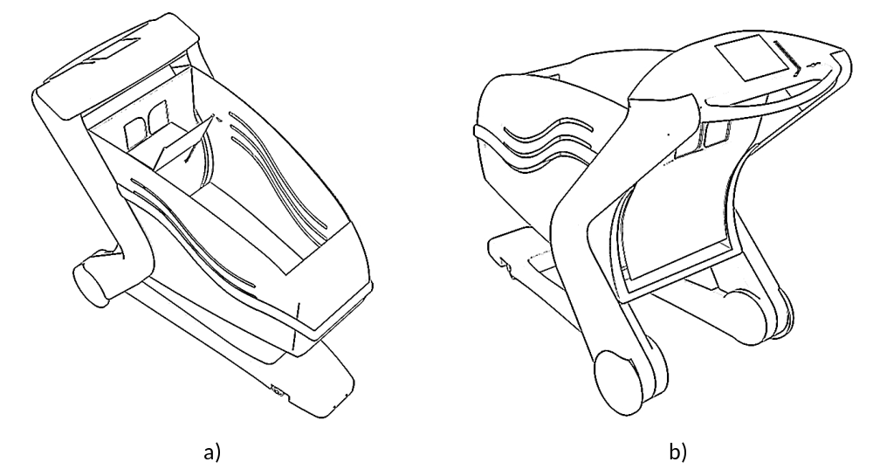
- pav. Mobilusis savitarnos terminalas (MST)

- stacionarų savitarnos terminalą (25 pav.) su apmokėjimo įrenginiu, turinčiu komunikacinį ryšį su pagrindiniu serveriu;
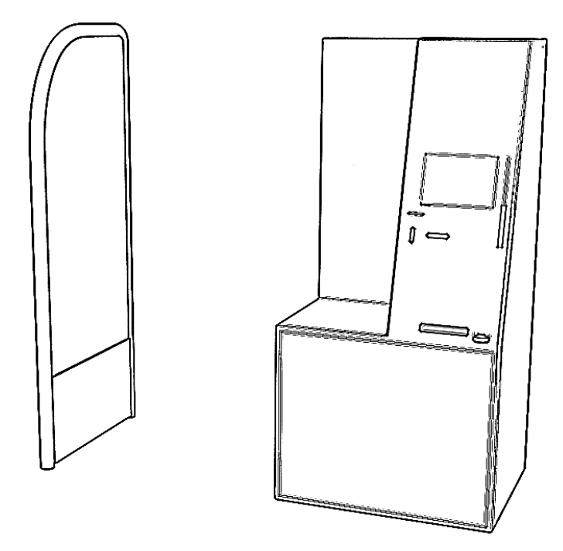
- pav. Stacionarus savitarnos terminalas (SST)

- bent vienus įėjimo vartus (26 pav.);
- bent vienus išėjimo vartus (26 pav.);

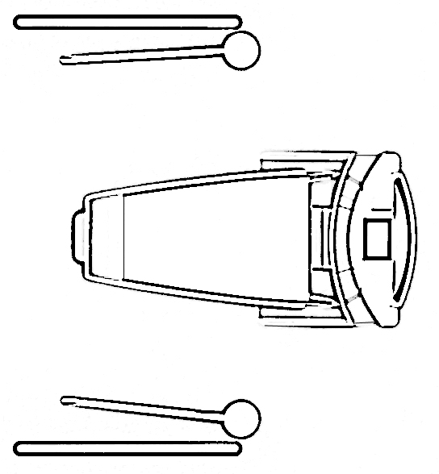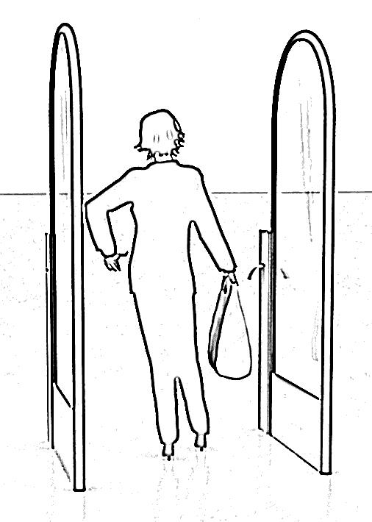
Vartai
MST
b)
a)
- pav. a) įėjimo vartai; b) išėjimo vartai

Mobiliajame vežimėlyje įrengtas magnetinių ir lustinių kortelių skaitytuvas yra sukonstruotas ir suderintas mokėjimo kortelėms nuskaityti, ir turi abipusį komunikacinį ryšį per vežimėlio kompiuterį su pagrindiniu serveriu, kuris prijungtas prie interneto tam kad būtų galima atlikti mokėjimo operacijas vežimėlyje bei kiekvienas vežimėlis turi įtaisytą individualią RFID žymę. Be to, įėjimo vartai turi RFID skaitytuvą, vežimėlio RFID žymei nuskaityti, kuris abipusiu komunikaciniu ryšiu yra sujungtas su minėtu serveriu, tam kad pagal vežimėlio RFID žymę aktyvuotų vežimėlį. Stacionarus savitarnos terminalas apima įtaisą, skirtą atsiskaityti grynaisiais, kuris turi komunikacinį ryšį su vežimėlyje įrengta įranga bei turi RFID skaitytuvą, specialią vietą vežimėliui pastatyti, kurioje nuskaitoma vežimėlio RFID žymė bei atliekamas apmokėjimas grynaisiais, neišimant prekių iš vežimėlio. Minėti išėjimo vartai yra aprūpinti kontrolės įtaisu su RFID skaitytuvu, nuskaitančiu vežimėlio RFID kodą ir jame esančių prekių RFID kodus bei abipusio komunikacinio ryšio su minėtu serveriu pagalba atlieka vežimėlyje esančių visų prekių kainos palyginimą su apmokėta suma bei sulyginimo rezultatą parodo monitoriuje.
Vežimėlyje esantis suderintas su sistema lustinių ir/ar magnetinių mokėjimo kortelių skaitytuvas, leidžia pirkėjams už prekes sumokėti tiesiog pačiame vežimėlyje, bet kurioje prekybos salės vietoje. Pirkėjui belieka tik išvažiuoti per kontrolinius išėjimo vartus. Tokiu atveju prekybos centruose nebelieka kasos aparatų ir darbuotojų, dirbančių prie jų. Taip pat nebėra eilių, nes kiekvienas pirkėjas individualiai nusiperka prekes ir sumoka už jas savo vežimėlyje, dėl to yra galimybė padidėti pirkėjų srautams. Pirkėjams, kurie neturi mokėjimo kortelių, yra numatytas stacionarus savitarnos terminalas su apmokėjimo įtaisu grynaisiais, kuriuose nereikia papildomai skenuoti prekių, telieka tik įdėti grynuosius pinigus į aparatą už prekes, kurios yra vežimėlyje.

Esant prekėms su RFID žymėmis, užtikrinama didesnė apsauga, nes RFID žymės kartu atlieka ir apsauginę funkciją. Su prekėmis, už kurias nėra sumokėta, nebus įmanoma išvažiuoti per kontrolinius išėjimo vartus, kuriuose vykdomas pakartotinis vežimėlyje esančių prekių su RFID kodais nuskaitymas ir jų kainos sulyginimas su apmokėta suma.
Kitas pateikiamos sistemos privalumas yra tai, kad pasiūlytoje sistemoje gali būti įdiegta apyvartos realiu laiku parodymų sistema. Lentynose esantis RFID skaitytuvas skenuoja prekių RFID žymes. Išėmus prekę iš lentynos, serveryje rodoma, jog prekės lentynoje nėra. Matoma, kiek prekių yra lentynose ir kartu visoje parduotuvėje. Taip yra žinomas tikslus prekių skaičius prekybos salėje. Žinant kokios prekės yra nupirktos ir kokios yra lentynose, duomenų bazėje vyksta palyginimas išimtų iš lentynos prekių ir nupirktų prekių. Taip pat, esant tokiai sistemai, realiu laiku matoma, kiek prekių ir kokiose lentynose reikia sudėti. Serveryje tiksliai suskaičiuojamos visos nupirktos, esančios lentynose ir išimtos iš lentynų prekės. Tokių būdu matoma realaus laiko prekių apyvarta parduotuvėje leidžia pagerinti aptarnavimo kokybę bei apsaugą nuo vagysčių.
Sistemoje naudojamas komunikacinis ryšys su serveriu yra bevielis. Tai supaprastina techninį sistemos realizavimą bei užtikrina didesnį saugumą.
Kitame pranašumą turinčiame šios sistemos išpildyme yra pasiūlytas pirkimo būdas savitarnos pirkimo sistemoje, apimantis šiuos etapus: įėjimo vartuose pirkėjas kompiuterizuotą vežimėlį pagal jo RFID kodą aktyvuoja abipusio komunikacinio ryšio su serveriu pagalba, pirkėjas į vežimėlį deda prekės, turinčias RFID žymę; vežimėlyje esantis RFID skaitytuvas automatiškai nuskaito įdėtų prekių RFID žymas ir kompiuterio LCD liečiamame ekrane parodo informaciją apie prekes ir jų kainą bei šią informaciją komunikaciniu ryšiu perduoda į pagrindinį serverį, po to, kai visos norimos pirkti prekės yra sudėtos į vežimėlį, LCD liečiamo ekrano pagalba pirkėjas pasirenka mokėjimo būdą kortele arba grynaisiais ir pagal pasirinktą mokėjimo būdą jį atlieka atitinkamai kompiuterizuotame vežimėlyje, įdedant mokėjimo kortelę į vežimėlyje esantį magnetinių ar lustinių kortelių skaitytuvą, arba važiuoja į stacionaraus savitarnos terminalo specialią vietą, kurioje atlieka mokėjimą grynais; toliau pirkėjas važiuoja į kontrolinius išėjimo vartus, kuriuose RFID skaitytuvas nuskaito vežimėlio RFID kodą ir pakartotinai sudėtų į vežimėlį prekių RFID kodus, o abipusio komunikacinio ryšio su serveriu pagalba palygina apmokėtą sumą su įdėtų į vežimėlį prekių bendra suma bei palyginimo rezultatą parodo ekrane; sutapus lyginamoms sumoms pirkėjui specialiame įtaise išduodamas čekis, o nesutapus -siunčiamas signalas apsaugos tarnybai.
Pasiūlytas pagal išradimą pirkimo būdas savitarnos sistemoje paspartina pirkimo procesą, išsprendžia eilių susidarymo problemą, pagerina aptarnavimo kokybę bei apsaugą nuo vagysčių.
Tarp pagrindinio prekybos centro serverio ir mobilaus įrenginio duomenų apsikeitimas vyksta bevieliu ryšiu. Informacija apie nuskenuotas prekes bevieliu ryšiu iš vežimėlio perduodama į bevielio ryšio prieigos taškus, iš ten perduodama į pagrindinį serverį. Atlikus mokėjimą vežimėlyje, iš serverio duomenys keliauja į išėjimo punktus, kur išvažiuojant pirkėjui su vežimėliu sulyginamos nupirktos prekės su prekėmis, kurios tuo metu išvežamos per išėjimo vartus. Taip įvykdomas pakartotinis prekių skenavimas, užtikrinantis didesnį saugumą.
Pirkimo sistemoje atskiriamos trys pirkėjų grupės (27 pav.):
1) pirkėjai, perkantys su specialiu pirkimo sistemai pritaikytu vežimėliu ir atliekantys mokėjimą lustinėmis arba magnetinėmis mokėjimo kortelėmis (kreditinės, debetinės);
2) pirkėjai, perkantys su specialiu pirkimo sistemai pritaikytu vežimėliu ir atsiskaitantys grynaisiais pinigais;
3) pirkėjai, perkantys su specialiu pirkimo krepšeliu ar be jo (toliau - pirkimo krepšeliu) ir atliekantys mokėjimą lustinėmis ar magnetinėmis mokėjimo kortelėmis (kreditinės, debetinės) arba grynaisiais pinigais.

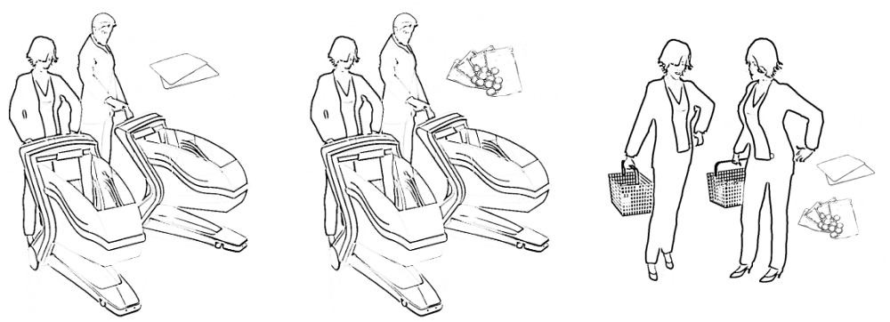
c)
b)
a)

- pav. Pirkėjų grupės: a) pirmoji; b) antroji; c) trečioji;

Pirmosios pirkėjų grupės pirkimo procesas pavaizduotas 28 paveiksle. Šios grupės pirkėjai pirkimo procesą atlieka sparčiausiai, nes yra naudojamas naujasis masinio aptarnavimo modelis (23 pav.). Vadinasi kiekvienas įeinantis pirkėjas su savimi turi vežimėlį, kuriame atlieka visas pirkimo procedūras ir išvažiuoja iš prekybos salės.
Antrosios pirkėjų grupės pirkimo procesas trunka kiek ilgiau, nes mokama grynaisiais pinigais (29 pav.). Vadinais norint sumokėti už prekes tenka važiuoti iki stacionaraus terminalo, kuriame ir atliekama mokėjimo operacija. Tačiau net ir toks mokėjimo procesas yra spartesnis už dabartines savitarnos kasa, nes prekių nereikia išimti iš vežimėlio.
Trečioji pirkėjų grupė – tai naudojantys ne mobiliuosius įrenginius, o krepšelius prekėms (30 pav.). Ši grupė taip pat mokėjimo procesą atliks ilgiau negu pirmoji, nes turės operaciją atlikti stacionariame savitarnos terminale.

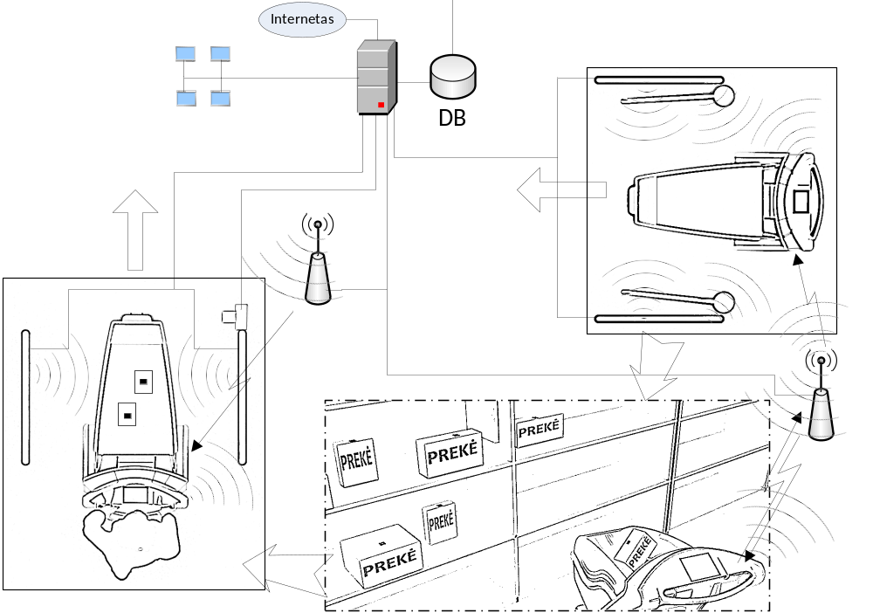
- pav. Pirmosios pirkėjų grupės pirkimo procesui atlikti skirtų įrenginių tarpusavio komunikacija [21]

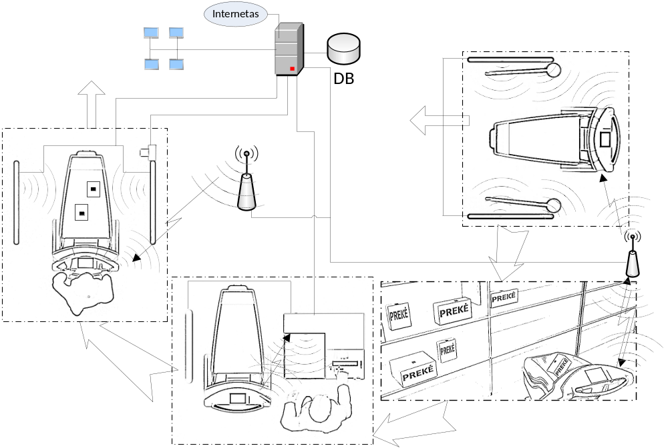
- pav. Antrosios pirkėjų grupės pirkimo procesui atlikti skirtų įrenginių tarpusavio komunikacija [21]
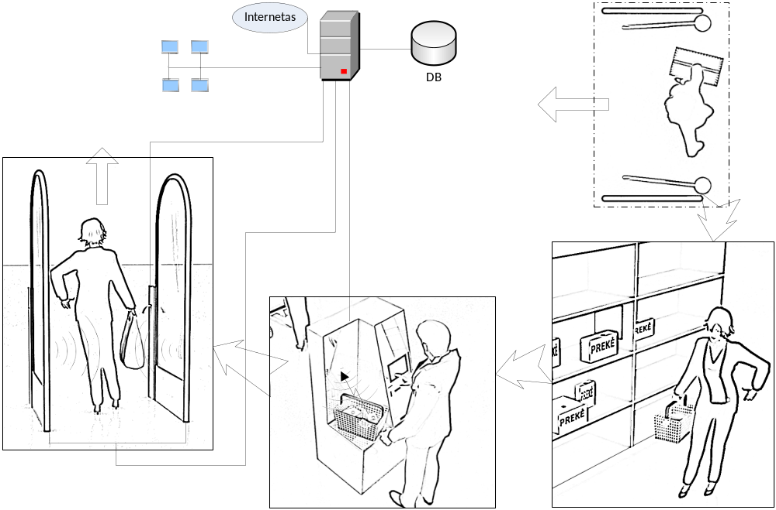
- pav. Trečiosios pirkėjų grupės pirkimo procesui atlikti skirtų įrenginių tarpusavio komunikacija [21]

Šioje sistemoje išskiriami du pagrindiniai įrenginiai, kuriais atliekamas šių trijų aukščiau išvardintų pirkėjų grupių pirkimo procesas:
- mobilus savitarnos terminalas (MST);
- stacionarus savitarnos terminalas (SST).

  - Pirkimo proceso eigos struktūra

Šiame skyriuje aprašomos pirkimo proceso metu išskiriamos pirkėjų grupės jų pirkimo procesas pavaizduojamas struktūriškai. Pirkimo procesas prasideda, kai pirkėjas pasirenka priemonę, su kuria pirks prekes (31 pav.). Jeigu pasirenka ne MST, vadinasi pirkėjas priskiriamas trečiai pirkėjų grupei. Jeigu pasirenka MST, pirmiausia jį atjungia nuo įkrovimo įrenginio. Tada per vartus įvažiuoja į prekybos salę. Važiuojant per vartus, MST siunčia informaciją į serverį apie prietaisus. Jeigu prietaisai yra pasirengę darbui, iš serverio siunčia komandą į MST aktyvuoti jo prietaisus. Tada MST yra aktyvuojamas ir pirkėjas gali į jį dėti prekes. Pirkėjas deda prekes į MST, o jame esantis RFID skaitytuvas skenuoja prekių RFID žymes. Įdėjus prekes į MST, ekrane parodoma žinutė su užklausa „Atlikti mokėjimą?“. Pirkėjas pasirenka ar mokėti už prekes ar dar ne. Jeigu nusprendžia susimokėti, renkasi kokiu būdu mokės už prekes. Jeigu pasirinko mokėjimą kortele, pirkėjas priskiriamas pirmajai pirkėjų grupei. Jeigu pirkėjas nusprendžia nemokėti už prekes, tada jas iškrauna iš MST, padeda į lentynas ir išvažiuoja iš prekybos salės. Priešingu atveju, toliau deda į MST prekes ir už jas susimoka. Jeigu pirkėjas nusprendė mokėti grynaisiais pinigais, jis priskiriamas antrajai pirkėjų grupei. Nepasirinkus jokio mokėjimo, pirkėjas prekes išima iš MST ir važiuoja prie išvažiavimo.
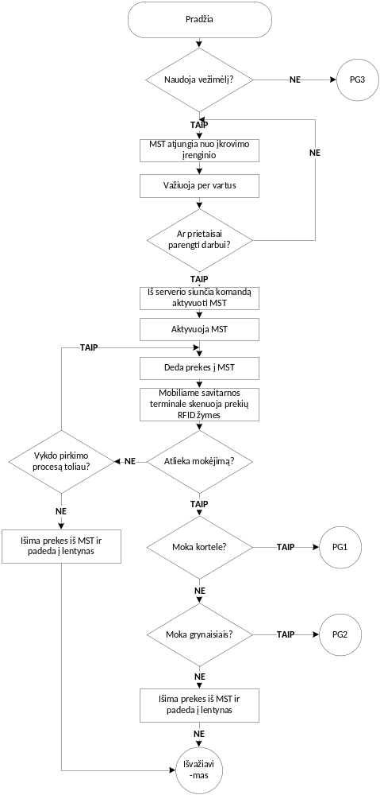
- pav. Struktūrinė pirkimo proceso eigos schema. Pirkėjų grupių išskyrimas
Pirmosios grupės pirkėjui pasirinkus mokėjimo būdą kortele, į MST įdeda mokėjimo kortelę ir atlieka mokėjimą. Jeigu mokėjimas atliktas sėkmingai, į duomenų bazę įrašomas pirkimo ID ir priskiriamas prie unikalios MST RFID žymės kodo. Tada iš serverio į MST siunčiamas mokėjimo patvirtinimas. Pirkėjas atlikęs sėkmingą mokėjimą, važiuoja per išvažiavimo vartus. Esant nesėkmingam mokėjimui, į MST iš serverio atsiunčiamas pranešimas apie mokėjimo metu įvykusią klaidą. Tada pirkimo procesas sustabdomas, specialiu klavišu yra iškviečiama pagalba ir sprendžiama problema (32 pav.).
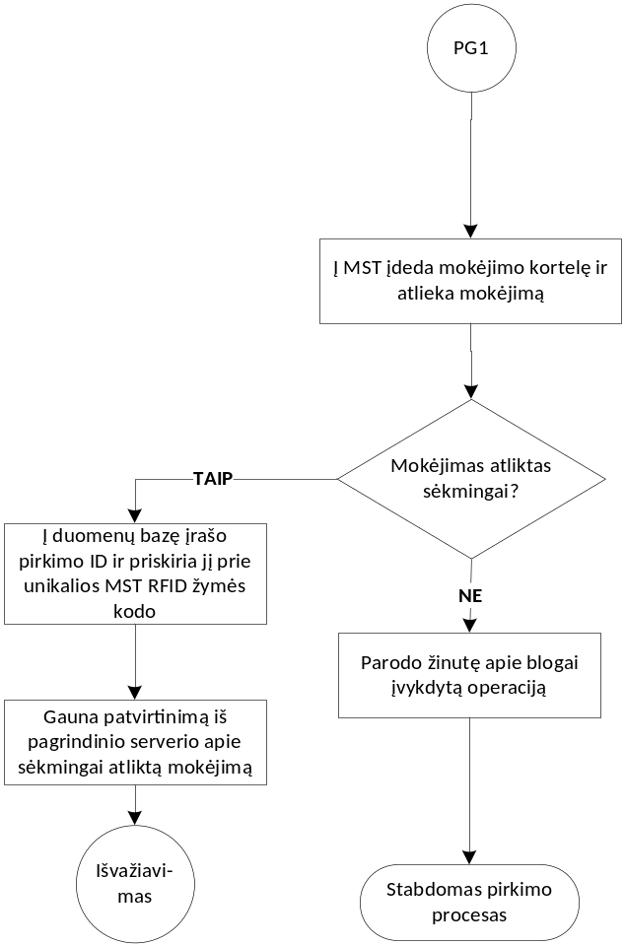
- pav. Pirmosios pirkėjų grupės struktūrinė pirkimo proceso eigos schema

Antros grupės pirkėjas pasirenka mokėjimo būdą grynaisiais pinigais ir važiuoja iki SST. MST pristumia prie SST. Vyksta MST atpažinimas. Atpažinus MST, SST vaizduoklyje parodomos jame esančios prekės. Jeigu pirkėjas nusprendžia atlikti mokėjimą, įdeda grynuosius į SST. Jeigu mokėjimas atliktas sėkmingai, į duomenų bazę įrašomas pirkimo ID ir priskiriamas prie unikalios MST RFID žymės kodo. Tada iš serverio į MST siunčiamas mokėjimo patvirtinimas. Pirkėjas atlikęs sėkmingą mokėjimą, važiuoja per išvažiavimo vartus. Esant nesėkmingam mokėjimui, į SST iš serverio atsiunčiamas pranešimas apie mokėjimo metu įvykusią klaidą. Tada pirkimo procesas sustabdomas, specialiu klavišu yra iškviečiama pagalba ir sprendžiama problema. Jeigu pirkėjas nusprendžia nemokėti už prekes, tada jas iškrauna iš MST, padeda į lentynas ir išvažiuoja iš prekybos salės.
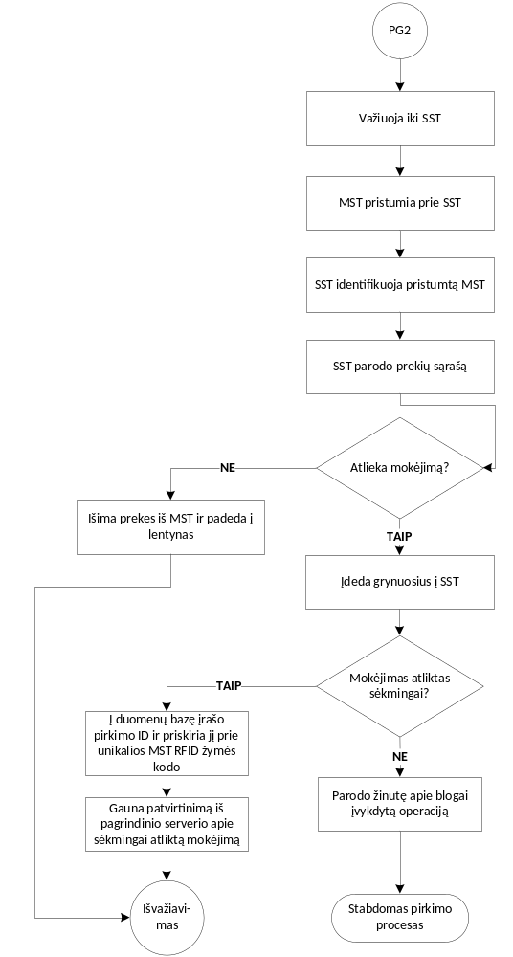
- pav. Antrosios pirkėjų grupės struktūrinė pirkimo proceso eigos schema

Trečiosios grupės pirkėjas deda prekes iš lentynų į pirkinių krepšelį, eina prie SST ir padeda krepšelį jam skirtoje vietoje. SST identifikuoja RFID žymes, esančias ant prekių. SST vaizduoklyje parodoma informacija apie prekes. Taip pat ekrane parodoma žinutė su užklausa „Atlikti mokėjimą?“. Pirkėjas pasirenka ar mokėti už prekes, ar ne. Jeigu nusprendžia susimokėti, deda grynuosius pinigus arba mokėjimo kortelę į SST. Jeigu mokėjimas atliktas sėkmingai, į duomenų bazę įrašomas pirkimo ID. Tada iš serverio į SST siunčiamas mokėjimo patvirtinimas. Pirkėjas, atlikęs sėkmingą mokėjimą, eina per išėjimo vartus. Esant nesėkmingam mokėjimui, į SST iš serverio atsiunčiamas pranešimas apie mokėjimo metu įvykusią klaidą. Tada pirkimo procesas sustabdomas, specialiu klavišu yra iškviečiama pagalba ir sprendžiama problema. Jeigu pirkėjas nusprendžia nemokėti už prekes, tada jas iškrauna iš krepšelio, padeda į lentynas ir išeina iš prekybos salės (34 pav.).
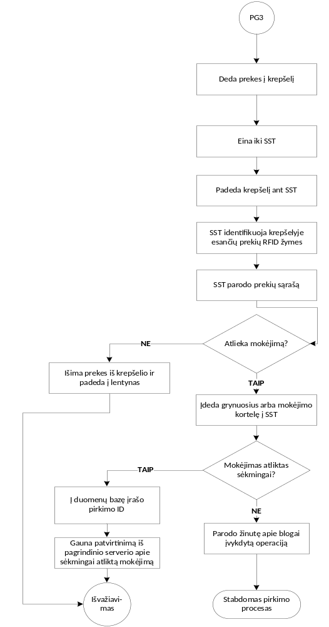
- pav. Antrosios pirkėjų grupės struktūrinė pirkimo proceso eigos schema
35 paveiksle pavaizduotas visų trijų pirkėjų grupių išėjimas arba išvažiavimas per vartus. Pirkėjas su nupirktomis prekėmis, arba be jų eina per vartus. Vartuose esantis RFID skaitytuvas ieško MST RFID žymės siunčiamo signalo. Jeigu ją identifikuoja, vadinasi pirkėjas važiuoja su MST. Jeigu RFID žymės signalas nesugaunamas, vadinasi pirkėjas prekes gabena pirkimo krepšelyje arba be jo.
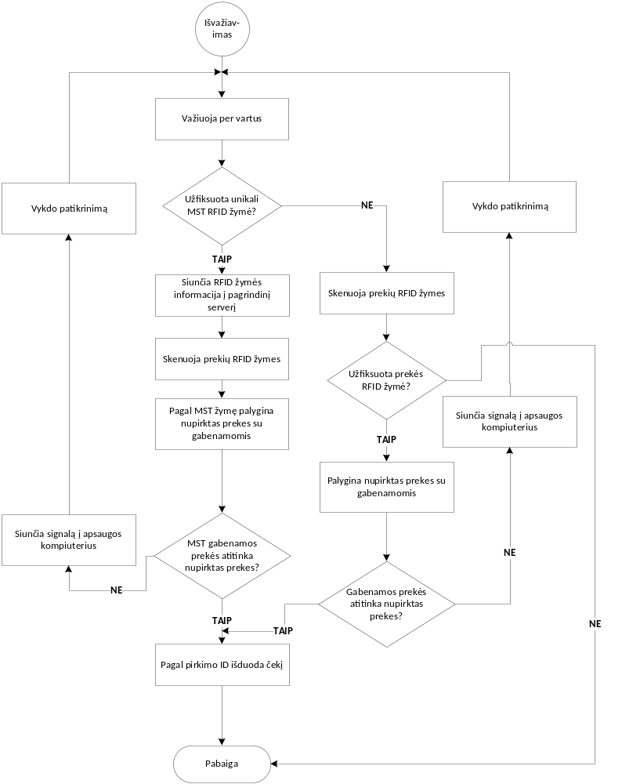

- pav. Visų trijų pirkėjų grupių išvažiavimo per vartus struktūrinė schema
Kai užfiksuojama MST RFID žymė, jos informaciją iš vartuose esančių RFID skaitytuvų siunčia į serverį. Tada skenuoja RFID žymes, esančias ant prekių. Šis skenavimas yra pakartotinis, tam jog įsitikinti, kad negabenamos prekės, už kurias neatliktas mokėjimas. Pagal MST žymę, serveryje surandamas pirkimo ID ir palyginamos nupirktos prekės su gabenamomis. Jeigu gabenamos prekės atitinka nupirktas prekes, pagal pirkimo ID išduodamas pirkimo čekis ir pirkimo procesas yra baigtas. Jeigu gabenamų prekių sąrašas neatitinka nupirktų prekių sąrašo, siunčiamas signalas į apsaugos kompiuterius. Juose apsaugos darbuotojai mato visą per vartus gabenamų prekių informaciją ir vykdo prekių patikrinimą. Jeigu pirkėjas eina per vartus su pirkimo krepšeliu ar be jo, vartuose nuskenuotos prekės palyginamos su duomenų bazėje esančiomis po apmokėjimo operacijos įrašytomis prekėmis. Jeigu gabenamos prekės atitinka pirkimo ID esančias prekes po apmokėjimo operacijos, pagal pirkimo ID išduodamas čekis, ir pirkimo procesas baigiamas. Jeigu prekės neatitinka, siunčiamas signalas į apsaugos darbuotojų kompiuterius. Apsaugos darbuotojai vykdo prekių patikrinimą, kompiuteriuose jie mato, kokios prekės neatitinka pirkimo.

  - Mobilusis prekybos įrenginys (MST)

Aprašytoje naujojoje pirkimo sistemoje pagrindinis įrenginys yra MST (mobilusis savitarnos terminalas, arba kitaip mobilusis prekybos įrenginys). Vežimėlį sudaro 10 pagrindinių išorinių įrenginių, reikalingų jo funkcionavimui sistemoje (36 pav.).

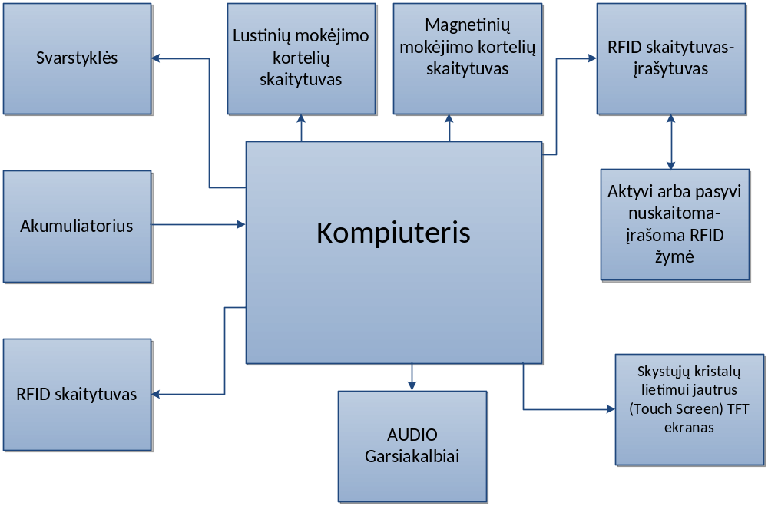
- pav. Struktūrinė MST schema
Vežimėlio kompiuterio monitorius yra jautrus lietimui ir įtaisytas vežimėlio priekyje, pirkėjui patogioje vietoje. Vežimėlyje gali būti integruotos elektroninės svarstyklės, turinčios komunikacinį ryšį su minėtu kompiuteriu. Esant poreikiui, vežimėlyje galima montuoti svarstykles. Šiuo atveju įdėtos į vežimėlį prekės sveriamos ir jų išvežti su pažeistomis arba nuimtomis RFID žymėmis negalima. Yra galimybė pačiame vežimėlyje pasverti nefasuotus produktus.
Informacijai apie įdėtas į vežimėlį prekes, nuskaitoma pagal jų RFID kodus yra susijusi su šių prekių svoriu, kiekiu, galiojimo laiku, talpa, sudėtimi, kaina, visa įdėtų prekių kaina it kt.
Vežimėlio pranašumas yra tai, kad jo valdymas yra paprastas, pirkėjui nereikia skenuoti atskirai kiekvienos norimos pirkti prekės, užtenka prekę įdėti į vežimėlį, kur jo ekrane iš karto parodoma prekės kaina ir kita informacija apie prekę. Prisilietimui jautriu ekranu pirkėjas gali pilnai apsitarnauti pirkimo procese, pasirinkti mokėjimo būdą t. y. atlikti mokėjimą vežimėlyje bet kurioje prekybos salės vietoje.
Dėl vežimėlyje esančių išorinių prietaisų, būtina juos apsaugoti, paslepiant. Todėl reikia sukurti vežimėlio konstrukciją ir apsaugas, leisiančias patikimai įmontuoti šiuos įrenginius.
Bene pats svarbiausias konstrukcinis elementas yra vežimėlio rėminė konstrukcija (37 pav.).
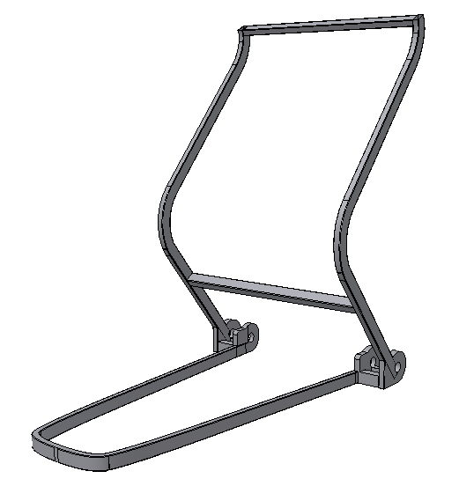
- pav. MST rėminė konstrukcija

Svarbu pasirinkti tinkamą formą ir medžiagą iš kurios bus gaminama rėminė konstrukcija. Konstrukcijos gamybai iš pradžių parenkamas plienas. Naudojant virtualaus modeliavimo programinę įrangą „Autodesk Inventor“ galima paskaičiuoti tokios konstrukcijos svorį. Gaminant šią konstrukciją iš 7,850 g/cm³ tankio plieno, konstrukcijos svoris būtų 11,555 kg. Prie rėminės konstrukcijos yra tvirtinama važiuoklė. Galinių ratų ašys įmaunamos į guolius. Galiniai ratai turi tik tiesiaeigį judėjimą. Priekinėje rėminės konstrukcijos dalyje sukonstruojamos vietos priekiniams ratams sumontuoti (38 pav.).
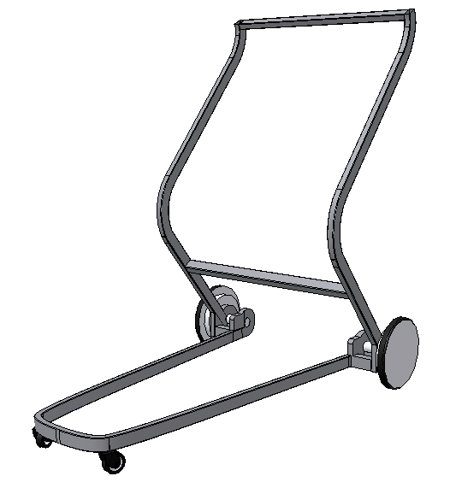
- pav. MST važiuoklė

Dar ankstyvojoje projektavimo stadijoje svarbu atlikti rėminės konstrukcijos bandymus esant skirtingoms apkrovoms ir skirtingoms medžiagoms. Tokius skaičiavimus rėminėms konstrukcijoms galima atlikti su „Autodesk Inventor“ programine įranga. Sumodeliavus plieninę rėmo konstrukciją buvo atliktas bandymas 1000 N jėgai veikiant vežimėlio plokštumą, ant kurios bus dedamos prekės. Atlikus bandymus galima stebėti, kokios deformacijos atsiranda veikiant tokia jėga šią konstrukciją.
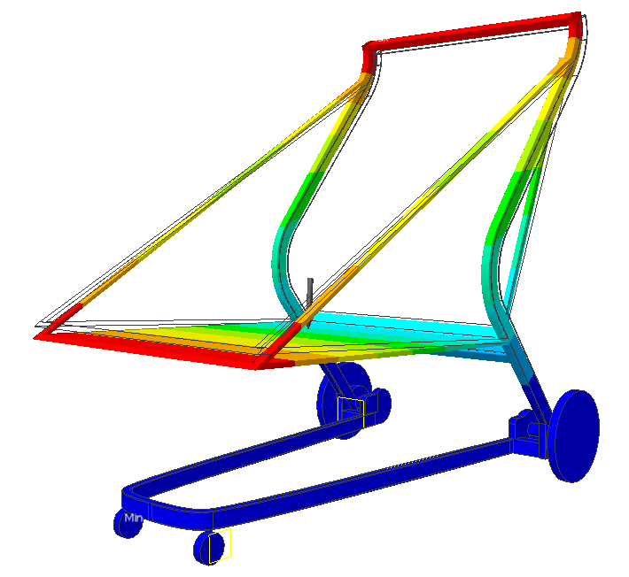
Jėga veikia statmenai pagrindui
- pav. MST rėminės konstrukcijos deformacija veikiant 1000 N jėgai

Tam kad būtų galima užduoti jėgą, buvo sumodeliuota dirbtinė prekių krepšio dugną imituojanti plokštė (39 pav.). Gauti rezultatai parodė, kad deformacija ties viršutine konstrukcijos dalimi siekia 21,651 mm. Didžiausia įtempimo jėga veikia konstrukcijos dalį ties galine ašimi 274,72 MPa (40 pav.).
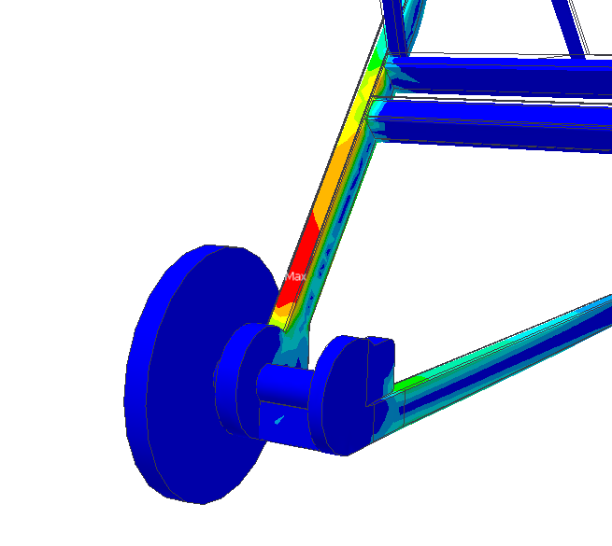
Max, 274,72 MPa
- pav. MST rėminės konstrukcijos įtempiai veikiant 1000 N jėgai

Sekantis skaičiavimas buvo atliktas, sustiprinus konstrukciją (41 pav.). Sustiprinta apatinė rėmo dalis, abejose pusėse pritvirtinant po vieną atramą. Taip pat privirintos atramos prekių krepšiui.
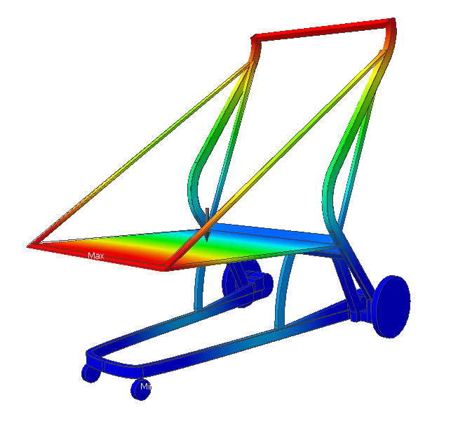
Apatinės rėmo dalies atramos
Atramos prekių krepšiui
- pav. MST rėminės konstrukcijos su atramomis deformacija veikiant 1000 N jėgai

Atlikus skaičiavimus, tokios rėminės konstrukcijos deformacija viršutinėje dalyje yra 2,31 mm. O įtempiai ties galine ašimi sumažėjo apytiksliai iki 40 MPa (42 pav.).

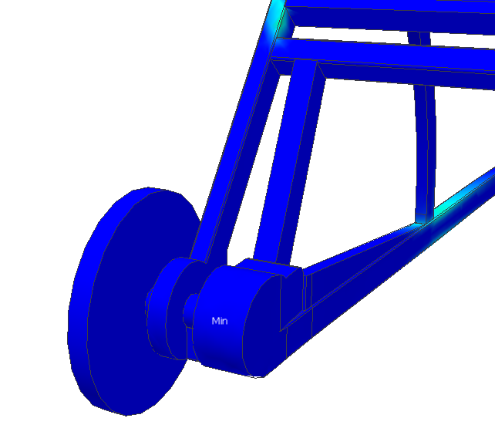
- pav. MST rėminės konstrukcijos su atramomis įtempiai veikiant 1000 N jėgai
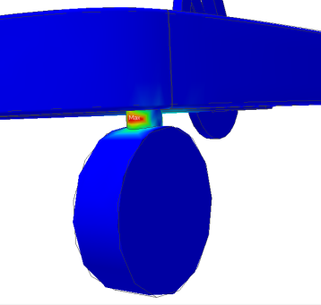
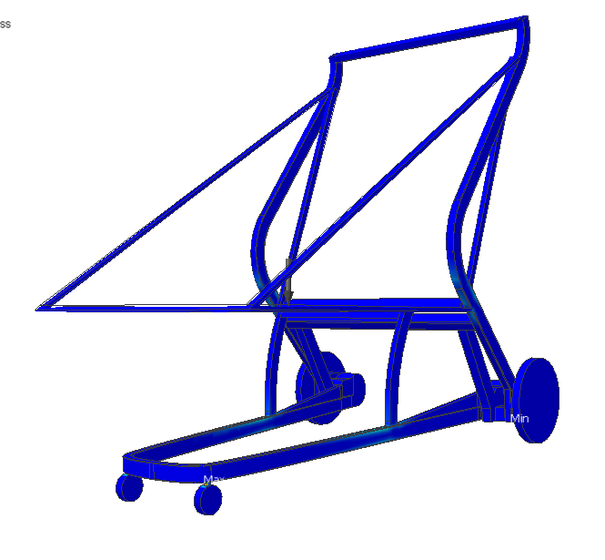
- pav. MST rėminės konstrukcijos su atramomis gniuždymas, veikiant 1000 N jėgai

Sutvirtinus rėminę konstrukciją atramomis, maksimali 203,84 MPa gniuždymo jėga atsiranda priekinio ratelio ašyje. Priimkime, kad sustiprinta tėminė konstrukcija yra tinkama (44 pav.).
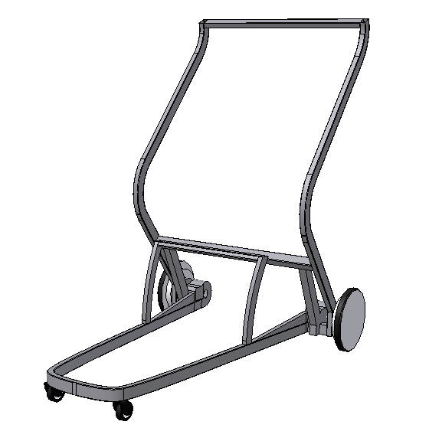
- pav. MST rėminė konstrukcija su atramomis
Gabaritiniai rėminės konstrukcijos matmenys yra 849 x 526 x 881. Konstrukcijos svoris 16, 854 kg. Prie rėminės konstrukcijos pritaikomos ir sumodeliuojamos korpuso dalys (46 pav.).
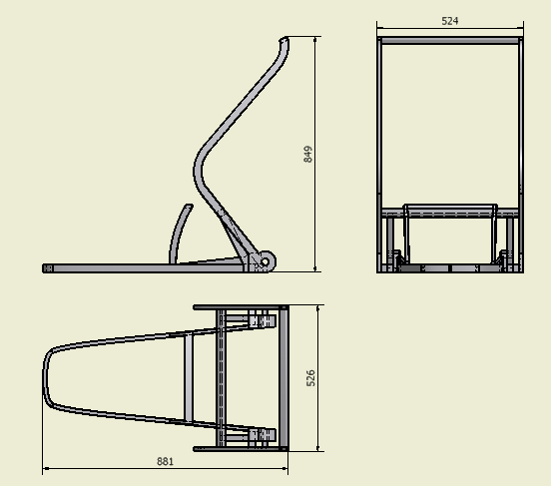
- pav. MST rėminės konstrukcijos gabaritai

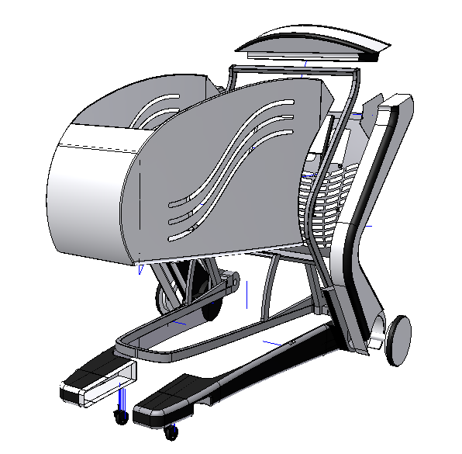
- pav. MST korpuso dalių surinkimas (a)
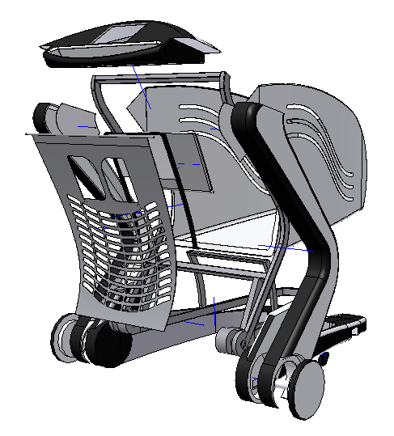
- pav. MST korpuso dalių surinkimas (b)

Korpuso detalės gaminamos iš plastiko. Pasirinktas ABS plastikas, pasižymintis stiprumu ir atsparumu smūgiams. Atsižvelgiant į analogą, šiuo metu naudojamą vežimėlį, naujasis įrenginys turi būti ergonomiškas. Vežimėlio LCD monitorius sumontuotas vartotojui patogioje vietoje, vežimėlio rankenoje. Vežimėlis taip pat turi sėdimą vietą vaikams. Vežimėlio korpuse bus montuoja elektroninė įranga (kompiuteris, LCD ekranas, RFID skaitytuvas, antena, ir t. t.).
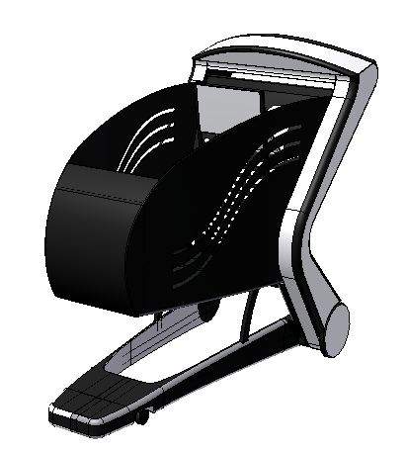
- pav. Surinktas MST
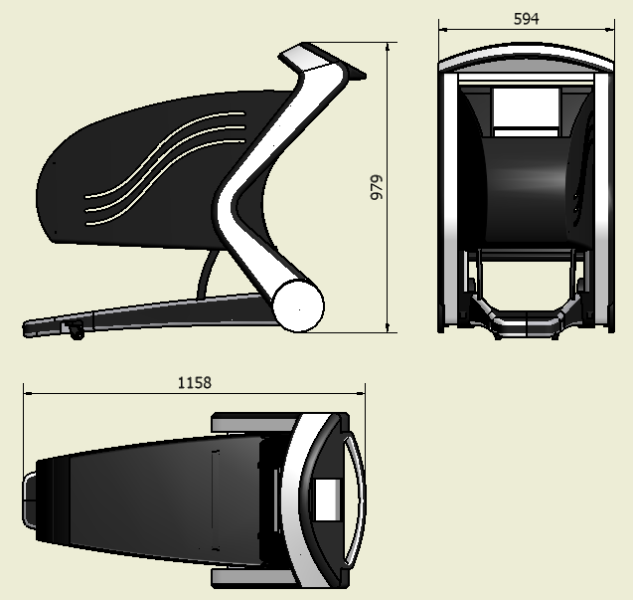
- pav. Surinkto MST gabaritiniai matmenys

Surinkto vežimėlio gabaritiniai matmenys yra 979 x 594 x 1158. Toks yra pirminis mobiliojo prekybos įrenginio koncepcinis modelis. Modeliuojant MST korpusą, buvo numatytos vietos 36 paveiksle parodytiems įrenginiams sumontuoti. Įkraunama baterija tvirtinama priekinėje korpuso dalyje, apačioje. LCD monitoriui numatyta vieta korpuso rankenoje, kurioje taip pat bus magnetinių, lustinių kortelių skaitytuvas, garsiakalbiai ir aktyvi ar pasyvi RFID žymė. Kompiuteris gali būti išorinis, arba integruotas kartu su monitoriumi. RFID skaitytuvas kartu su antenomis sumontuotas vežimėlio prekių krepšyje (50 pav.).
Garsiakalbiai
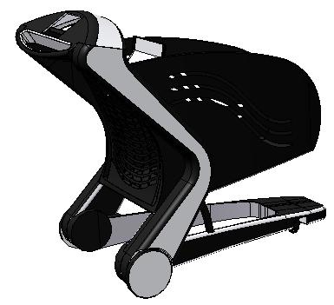
Antena
RFID skaitytuvas/
įrašytuvas
RFID žymė
RFID skaitytuvas
Magnetinių
Lustinių kortelių skaitytuvas
Vieta monitoriui su kompiuteriu
Baterija
- pav. Numatomos vietos įrenginiams montuoti
Dar vienas svarbus aspektas vietos taupymas. Kaip ir šiuo metu naudojami vežimėliai, naujasis turėtų taupyti vietą. Todėl projektuojant rėminę konstrukciją ir korpusą, svarbu numatyti, jog vežimėliai galėti būti sustumti vienas į kitą (51 pav.).
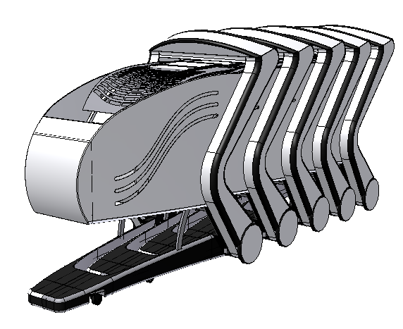
- pav. Sustumti MST įrenginiai

Vežimėlių baterijų įkrovimas vyksta juos sustūmus vieną į kitą, kai pirmasis yra prijungtas prie įkrovimo įrenginio. Vežimėliai tai pat bevieliu ar laidiniu ryšiu įgalinti tam tikrais laiko intervalais siųsti informaciją į valdymo personalo kompiuteriams apie baterijos būklę.
Apibendrinant naująjį įrenginį, aprašoma techninė charakteristika:

- lentelė. MST techninė charakteristika
Svoris: | 40 kg
Medžiaga: | Plienas, ABS plastikas
Talpa: | 120 l
Maksimali apkrova: | 100 kg
Dydis: | 979 x 594 x 1158 mm
Spalva: | Plastikinių detalių pasirinktinai
Kėdutė vaikams: | Yra
Borto kompiuteris: | - Procesorius – AMD LX800 @ 500MHz  - Atmintis – 1GB SDRAM  - Flash išplėtimas – 1 x Type I/II CompactFlash slot  - Tinklas – Wireless  - Kita I/O:  - 2 x USB 2.0 portai  - 4 x serial COM kanalai (4 x RS-232; 2 x RS-422/485)  - 1 x LPT sąsaja  - 1 x parallel sąsaja (16 x lines)  - 1 x EIDE (supports two drives)  - Digital I/O (48 lines)  - Audio – AC97  - Maitinimas -- +5V and +12V  - Veikomo emperatūra -- -4 to 158 deg. F (-20 to 70 deg. C)  - Matmenys – 7.7 x 5.4 x 2.0 colių  - Operacinė sistema --
Monitorius: | - 6.5-colių 640 x 480 lietimui jautrus  - 500 cd/m2 (nits) ryškumas  - 600:1 kontrastas  - ±70 deg. Horizontalus ir ±60 deg. vertikalus matymo kampas
Baterija: | 12 V
Lustinių kortelių skaitytuvas: | Integruotas
Magnetinių kortelių skaitytuvas: | Integruotas
RFID skaitytuvas | Integruotas
Prekių nuskaitymas: | Automatinis
Prekių nuskaitymo greitis: | 400 žymių / sekundę
Bevielis ryšys: | Yra

Sukonstravus MST modelį, pasitelkiant „3ds Max“ programinę įrangą, buvo sukurta trimatė įrenginio vizualizacija (52 pav.). Su šiuo įrankiu galima parinkti detalių spalvas ir sukurti fotorealistinį vaizdą. Įrenginio koncepcija padeda lengviau suvokti kuriamą objektą. Tai tarpininkas tarp vartotojo ir inžinieriaus. Vizuali įrenginio forma, leidžia vartotojui atrasti pliusus ir minusus, dar ankstyvojoje projektavimo stadijoje. Tokių būdu ji tampa pagalbinis įrankis inžinieriui (52 pav.). Vizualus sistemos pateikimas, leidžia lengviau suvokti pirkimo proceso pagrindinius principus. Taip pat padeda lengviau pamatyti esminius skirtumus, tarp naujos ir esamos sistemos.

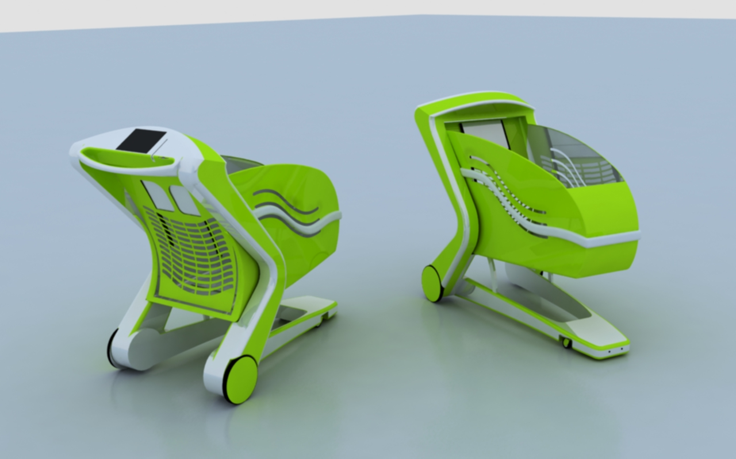
- pav. MST koncepcinio modelio vizualizacija

MST EFEKTYVUMAS NAUJOJOJE PIRKIMO SISTEMOJE

Sukūrus įrenginio ir sistemos, jam funkcionuoti, koncepcinį modelį, lieka atlikti tyrimus, kaip tokia sistema įtakoja klientų srautus prekybos salėje, ir susidarančias eiles. Tokiems tyrimams atlikti reikia sukurti virtualų prekybos salės su nauja sistema modelį, atitinkantį realias sąlygas. Sistemai kurti buvo pasirinkta „Arena“ programinė įranga, leidžianti atkartoti realią prekybos salės aplinką. Programa leidžia sekti ir fiksuoti prekybos salėje vykstančius procesus. Galima stebėti ar mobilioji pirkimo sistema leidžia išvengti spūsčių prekybos salėje.
Tyrimams atlikti reikia išskirti tiriamus parametrus, reikalingus įrodyti sistemos efektyvumui. Atsižvelgiant į MST kainą, svarbiausias tyrimo parametras – tokių įrenginių poreikis, esant skirtingiems vartotojų srautams. Toliau sekantys parametrai – klientų srauto pokytis įdiegus tokią sistemą ir eilių eliminavimas.
Tyrimams atlikti buvo sudaryti keturi pirkimo sistemos modeliai:
- Kai pirkimui naudojami tik MST įrenginiai (53 pav.);
- Kai pirkimui naudojami MST ir SST įrenginiai (75 % pirkėjų naudoja MST ir 25 % naudoja SST) (57 pav.);
- Kai pirkimui naudojami MST ir SST įrenginiai (50 % pirkėjų naudoja MST ir 50 % pirkėjų naudoja SST) (57 pav.);
- Atkartota esama pirkimo sistema, kai klientus aptarnauja darbuotojai.

  - Pirmasis sistemos modelis

Pirmuoju atveju pirkėjų srautams nustatomi du parametrai:
- Įvesties.
- Buvimo prekybos salėje.
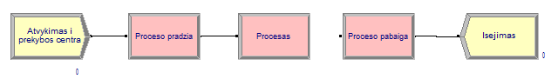
Įvestis
Buvimo prekybos salėje laikas

- pav. Pirkimo sistemos modelis, kai naudojami MST įrenginiai

Tokio tipo procesas tinka stebėti klientų buvimo salėje srautus. Šiuo atveju MST poreikis bus toks, koks maksimalus vartotojų skaičius vienu metu yra prekybos salėje, stebint 14 valandų proceso eigą. Tam paskaičiuoti, laiko intervalais suskirstytais pagal atvykstančių į sistemą vartotojų laiką, yra fiksuojamas atvykstančių ir išvykstančių vartotojų skirtumas.
Vartotojai į sistemą atvyksta pagal eksponentinį pasiskirstymo dėsnį. Pirkimo proceso trukmė skaičiuojama pagal trikampį pasiskirstymo dėsnį, kadangi yra žinomas vidutinis vartotojo laikas praleistas sistemoje iki atvykstant prie atsiskaitymo punkto. Sistema buvo paleista veikti trimis rėžimais su tokiais parametrais (2 lentelė).
- lentelė. Pirmojo pirkimo modelio parametrų lentelė
Bandymas | Procesas | Skirstinys | Parametrai
1 | Įvestis (intervalas tarp atvykimų) | Eksponentinis | vid. 40 sek.
1 | Buvimo salėje laikas (min, vid, max) | Trikampis | 5 ,41, 65 min.
2 | Įvestis (intervalas tarp atvykimų) | Eksponentinis | vid. 30 sek.
2 | Buvimo salėje laikas (min, vid, max) | Trikampis | 5 ,41, 65 min.
3 | Įvestis (intervalas tarp atvykimų) | Eksponentinis | vid. 20 sek.
3 | Buvimo salėje laikas (min, vid, max) | Trikampis | 5 ,41, 65 min.

Vidutinis pirkėjų buvimo laikas naudojamas pagal JAV 2008 metais „The Time Use Institute“ atliktus tyrimus (6 priedas). Sistema sumodeliuota remiantis 23 paveiksle pavaizduotu modeliu.
Atlikus pirmąjį bandymą į sistemą atvyko apie 1300 vartotojų. Buvo gauti vartotojų srautų prekybos salėje rezultatai (54 pav.). Būtent maksimali šios funkcijos reikšmė ir yra MST poreikis prekybos centrui, norint užtikrinti sklandų pirkimo procesą, nesudarant eilių.

- pav. Pirkėjų srauto prekybos salėje pokyčio laike grafikas naudojant MST, atvykus 1282 vartotojams

Iš gautų rezultatų matyti, jog esant tolygiam 1282 vartotojų srautui per dieną, su naująja sistema maksimaliai prekybos salėje vienu metu galėtų būti 71 vartotojas. O tai reiškia, esant tokiam srautui, prekybos salėje reikėtų 71 MST įrenginio, nesudarant eilių. Tokioje sistemoje visi vartotojai aptarnavimo procesą atlieka patys naudojamuose MST įrenginiuose, todėl eilėms nėra kur susidaryti.

- pav. Pirkėjų srautų prekybos salėje pokyčio laike grafikas naudojant MST, atvykus 1710 vartotojams

Atlikus antrąjį bandymą į sistemą atvyko apie 1700 vartotojų. Gauti srauto rezultatai pateikti 55 paveiksle.
Iš gautų rezultatų matyti, jog esant tolygiam 1710 vartotojų srautui per dieną, su naująja sistema maksimaliai prekybos salėje vienu metu galėtų būti 94 vartotojai. O tai reiškia, jog esant tokiam srautui, prekybos salėje reikėtų 94 MST įrenginių, nesudarant eilių. Tokioje sistemoje visi vartotojai aptarnavimo procesą atlieka patys naudojamuose MST įrenginiuose, todėl eilėms nėra kur susidaryti.
Atlikus antrąjį bandymą į sistemą atvyko apie 2500 vartotojų (42 pav.). Gauti srauto rezultatai pateikti 56 paveiksle.

- pav. Pirkėjų srautų prekybos salėje pokyčio laike grafikas, naudojant MST, atvykus 2521 vartotojui

Iš gautų rezultatų matyti, jog esant tolygiam 2521 vartotojų srautui per dieną, su naująja sistema maksimaliai prekybos salėje vienu metu galėtų būti 134 vartotojai. O tai reiškia, jog esant tokiam srautui, prekybos salėje reikėtų 134 MST įrenginių, nesudarant eilių. Tokioje sistemoje visi vartotojai aptarnavimo procesą atlieka patys naudojamuose MST įrenginiuose, todėl eilėms nėra kur susidaryti.

  - Antrasis sistemos modelis

Antrajam sistemos modeliui naudojami 7 parametrai:
- Įvesties;
- Buvimo prekybos salėje naudojant MST;
- Buvimo prekybos salėje naudojant SST;
- SST 1 aptarnavimo trukmė;
- SST 2 aptarnavimo trukmė;
- SST 3 aptarnavimo trukmė;
- SST 4 aptarnavimo trukmė;

Srautas iki pirkimo proceso
Pirkimo
Procesas naudojant SST
Naudojančių
SST srautas
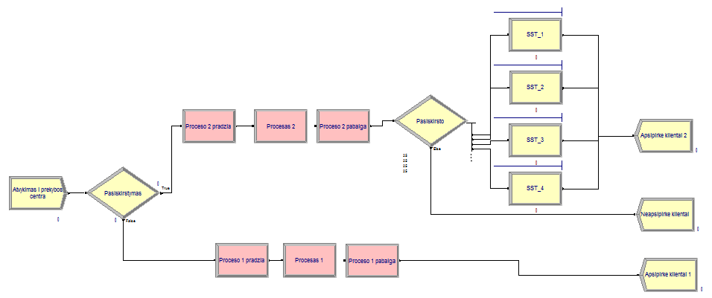
2 išėjimo punktas
Įvestis
Naudojančių
MST srautas
1 išėjimo punktas

- pav. Prikimo sistemos modelis, kai naudojami MST ir SST įrenginiai

Antro modelio pirkimo sistema, leidžia optimizuoti mobiliųjų prekybos įrenginių poreikį. Tokiame modelyje kartu su MST, į sistemą pajungiami keturi stacionarūs savitarnos terminalai (SST). Sistema sumodeliuota taip, kad mobiliuosius prekybos įrenginius naudoja 75 % į sistemą atvykusių vartotojų. Likusi dalis naudoja pirkimo krepšelius ir pirkimo procesą atlieka stacionariuose savitarnos terminaluose. Atliekant bandymą galima stebėti, MST poreikį, esant skirtingiems pirkėjų srautams. Tam paskaičiuoti, laiko intervalais suskirstytais pagal atvykstančių į sistemą vartotojų laiką, yra fiksuojamas atvykstančių ir išvykstančių vartotojų skirtumas. Kadangi sistema tokiu atvejų dirba naudojant MST ir SST įrenginius, galima išėjimą iš sistemos suskirstyti į du išeities punktus. Tokiu atveju galima stebėti du vartotojų srautus vienu metu: naudojančių MST ir naudojančių SST. Sistema leidžia stebėti susidarančių eilių prie SST srautą.
Vartotojai į sistemą atvyksta pagal eksponentinį pasiskirstymo dėsnį. Pirkimo proceso trukmė skaičiuojama pagal trikampį pasiskirstymo dėsnį, kadangi yra žinomas vidutinis vartotojo laikas praleistas sistemoje iki atvykstant prie atsiskaitymo punkto. Vartotojų aptarnavimo laikas SST terminaluose paskirstomas pagal trikampį skirstinį. Sistema buvo paleista veikti trimis rėžimais su tokiais parametrais (2 lentelė).

- lentelė. Antrojo pirkimo modelio parametrų lentelė
Bandymas | Procesas | Skirstinys | Parametrai
1 | Įvestis (intervalas tarp atvykimų) | Eksponentinis | vid. 40 sek.
1 | Naudojančių MST srautas  (min, vid, max) | Trikampis | 5 ,41, 65 min.
1 | Naudojančių SST srautas iki pirkimo proceso  (min, vid, max) | Trikampis | 5, 41, 65 min.
1 | SST1: aptarnavimo trukmė (min, vid, max) | Trikampis | 35, 60, 120 sek.
1 | SST2: aptarnavimo trukmė (min, vid, max) | Trikampis | 35, 60, 120 sek.
1 | SST3: aptarnavimo trukmė (min, vid, max) | Trikampis | 35, 60, 120 sek.
1 | SST4: aptarnavimo trukmė (min, vid, max) | Trikampis | 35, 60, 120 sek.
2 | Įvestis (intervalas tarp atvykimų) | Eksponentinis | vid. 30 sek.
2 | Naudojančių MST srautas  (min, vid, max) | Trikampis | 5 ,41, 65 min.
2 | Naudojančių SST srautas iki pirkimo proceso  (min, vid, max) | Trikampis | 5, 41, 65 min.
2 | SST1: aptarnavimo trukmė (min, vid, max) | Trikampis | 35, 60, 120 sek.
2 | SST2: aptarnavimo trukmė (min, vid, max) | Trikampis | 35, 60, 120 sek.
2 | SST3: aptarnavimo trukmė (min, vid, max) | Trikampis | 35, 60, 120 sek.
2 | SST4: aptarnavimo trukmė (min, vid, max) | Trikampis | 35, 60, 120 sek.
3 | Įvestis (intervalas tarp atvykimų) | Eksponentinis | vid. 20 sek.
3 | Naudojančių MST srautas  (min, vid, max) | Trikampis | 5 ,41, 65 min.
3 | Naudojančių SST srautas iki pirkimo proceso  (min, vid, max) | Trikampis | 5, 41, 65 min.
3 | SST1: aptarnavimo trukmė (min, vid, max) | Trikampis | 35, 60, 120 sek.
3 | SST2: aptarnavimo trukmė (min, vid, max) | Trikampis | 35, 60, 120 sek.
3 | SST3: aptarnavimo trukmė (min, vid, max) | Trikampis | 35, 60, 120 sek.
3 | SST4: aptarnavimo trukmė (min, vid, max) | Trikampis | 35, 60, 120 sek.

Atlikus pirmąjį bandymą į sistemą atvyko apie 1300 vartotojų. MST ir SST naudojančių vartotojų srauto prekybos salėje rezultatai pateikti 58 paveiksle.

- pav. Pirkėjų srautų prekybos salėje pokyčio laike grafikas, naudojant MST ir SST, atvykus 1290 vartotojų, kai 25 % iš jų naudoja SST

Iš gautų rezultatų matyti, jog esant tolygiam 1290 vartotojų srautui per dieną, įdiegus papildomus 4 stacionarius terminalus, mobiliųjų prekybos įrenginių poreikis sumažėja iki 67. Toks maksimalus skaičius vartotojų, naudojančių MST, vienu laiko momentu buvo prekybos salėje. Atvykusių ir išvykusių iš sistemos vartotojų srautai pateikti 59 paveiksle.
Apsipirkę su SST
Atvykę pirkėjai
Apsipirkę su MST
- pav. Į sistemą atvykusių ir išvykusių vartotojų srautų grafikas, naudojant MST ir SST, atvykus 1290 vartotojų, kai 25 % iš jų naudoja SST

Į sistemą atvyko 1290 vartotojų, iš sistemos išvyko 317 apsitarnaujančių SST terminaluose ir 915 apsitarnaujančių su MST. Tačiau tokio tipo sistemoje atsiranda eilių faktorius. Nes 4 stacionarieji terminalai naudojami pastoviam 317 vartotojų srautui per 14 valandų aptarnauti. Naudojama programinė įranga leidžia stebėti eilių srautus prie stacionarių įrenginių (60 pav.).

- pav. Perkančių SST terminaluose stovėjimo eilėje grafikas, juose apsitarnaujant 25 % vartotojų

Iš grafiko matyti, jog vienu metu prie SST terminalo buvo trys vartotojai. Vadinasi maksimaliai eilėje laukė tik du vartotojai.
Atlikus antrąjį bandymą į sistemą atvyko apie 1700 vartotojų. MST ir SST naudojančių vartotojų srauto prekybos salėje rezultatai pateikti 61 paveiksle.

- pav. Pirkėjų srautų prekybos salėje pokyčio laike grafikas, naudojant MST ir SST, atvykus 1711 vartotojų, kai 25 % iš jų naudoja SST

Iš gautų rezultatų matyti, jog esant tolygiam 1711 vartotojų srautui per dieną, įdiegus papildomus 4 stacionarius terminalus, mobiliųjų prekybos įrenginių poreikis sumažėja iki 75. Toks maksimalus skaičius vartotojų, naudojančių MST, vienu laiko momentu buvo prekybos salėje. Atvykusių ir išvykusių iš sistemos vartotojų srautai pateikti 62 paveiksle.
Atvykę pirkėjai
Apsipirkę su SST
Apsipirkę su MST
- pav. Į sistemą atvykusių ir išvykusių vartotojų srautų grafikas, naudojant MST ir SST, atvykus 1711 vartotojų, kai 25 % iš jų naudoja SST

Į sistemą atvyko 1711 vartotojų, iš sistemos išvyko 427 apsitarnaujančių SST terminaluose ir 1212 apsitarnaujančių su MST. Tačiau tokio tipo sistemoje atsiranda eilių faktorius. Nes 4 stacionarieji terminalai naudojami pastoviam 427 vartotojų per 14 valandų srautui aptarnauti. Eilių prie SST grafikas pateiktas 63 paveiksle.

- pav. Perkančių SST terminaluose stovėjimo eilėje grafikas, juose apsitarnaujant 25 % vartotojų

Iš grafiko matyti, jog vienu metu prie SST terminalo buvo 4 vartotojai. Vadinasi maksimaliai eilėje laukė tik trys vartotojai. Tačiau iš grafiko matyti, jog esant didesniam pirkėjų srautui, tankumas tarp užimtumo intervalų mažėja. Vadinasi eilėse praleistas vidutinis laikas yra didesnis, negu 60 paveiksle pateiktame grafike.
Atlikus trečiąjį bandymą į sistemą atvyko apie 2500 vartotojų. MST ir SST naudojančių vartotojų srauto prekybos salėje rezultatai pateikti 64 paveiksle.

- pav. Pirkėjų srautų prekybos salėje pokyčio laike grafikas, naudojant MST ir SST, atvykus 2525 vartotojams, kai 25 % iš jų naudoja SST

Iš gautų rezultatų matyti, jog esant tolygiam 2525 vartotojų srautui per dieną, įdiegus papildomus 4 stacionarius terminalus, mobiliųjų prekybos įrenginių poreikis sumažėja iki 111. Toks maksimalus skaičius vartotojų, naudojančių MST, vienu laiko momentu buvo prekybos salėje.
Atvykę pirkėjai
Apsipirkę su SST
Apsipirkę su MST
- pav. Į sistemą atvykusių ir išvykusių vartotojų srautų grafikas, naudojant MST ir SST, atvykus 2525 vartotojams, kai 25 % iš jų naudoja SST
Atvykusių ir išvykusių iš sistemos vartotojų srautai pateikti 65 paveiksle. Į sistemą atvyko 2525 vartotojai, iš sistemos išvyko 619 apsitarnaujančių SST terminaluose ir 1792 apsitarnaujančių su MST. 4 stacionarieji terminalai naudojami pastoviam 619 vartotojų per 14 valandų srautui aptarnauti, todėl neišvengiamai susidaro eilės. Eilių prie SST grafikas pateiktas 66 paveiksle.

- pav. Perkančių SST terminaluose stovėjimo eilėje grafikas, juose apsitarnaujant 25 % vartotojų

Iš grafiko matyti, jog vienu metu prie SST terminalo buvo 3 vartotojai. Vadinasi maksimaliai eilėje laukė tik du vartotojai. Tačiau iš grafiko matyti, jog esant didesniam pirkėjų srautui, tankumas tarp užimtumo intervalų mažėja. Vadinasi eilėse praleistas vidutinis laikas yra didesnis, negu 63 paveiksle pateiktame grafike. Visuose terminaluose beveik pastoviai, eilėje laukdavo po vieną vartotoją.

  - Trečiasis sistemos modelis

Sistema yra analogiška pateiktai 57-tame paveiksle. Skirstinių parametrai analogiški pateiktiems 3-ioje lentelėje. Tačiau šiuo atveju sistema modeliuota taip, kad vartotojai naudojantys MST ir SST yra pasiskirstę po lygiai. Tyrimas atliekamas išsiaiškinti MST poreikiui, kai vartotojai renkasi 50 % aptarnavimą vežimėliais ir 50 % aptarnavimą stacionariais terminalais. Atliekami tokie pat trys bandymai.

Atlikus pirmąjį bandymą į sistemą atvyko apie 1300 vartotojų. MST ir SST naudojančių vartotojų srauto prekybos salėje rezultatai pateikti 67 paveiksle.

- pav. Pirkėjų srautų prekybos salėje pokyčio laike grafikas, naudojant MST ir SST, atvykus 1263 vartotojams, kai 50 % iš jų naudoja SST

Iš gautų rezultatų matyti, jog esant tolygiam 1263 vartotojų srautui per dieną, įdiegus papildomus 4 stacionarius terminalus, mobiliųjų prekybos įrenginių poreikis sumažėja iki 46. Toks maksimalus skaičius vartotojų, naudojančių MST, vienu laiko momentu buvo prekybos salėje. Atvykusių ir išvykusių iš sistemos vartotojų srautai pateikti 68 paveiksle.

Apsipirkę su SST
Apsipirkę su MST
Atvykę pirkėjai
- pav. Į sistemą atvykusių ir išvykusių vartotojų srautų grafikas, naudojant MST ir SST, atvykus 1263 vartotojams, kai 50 % iš jų naudoja SST

Į sistemą atvyko 1263 vartotojai, iš sistemos išvyko 613 apsitarnaujančių MST terminaluose ir 606 apsitarnaujančių su SST. Iš grafiko matyti, jog išvykusių iš sistemos vartotojų skaičius yra labai panašus. Esant 25 % procentais didesniam vartotojų srautui perkant SST terminaluose, eilių grafikas pateiktas 69 paveiksle.

- pav. Perkančių SST terminaluose stovėjimo eilėje grafikas, juose apsitarnaujant 50 % vartotojų

Iš grafiko matyti, jog intervalai tarp eilių susidarymo sutrumpėjo, ir eilės susidaro beveik ištisai. Tačiau eilių dydis yra vos 2 – 3 žmonės.
Atlikus antrąjį bandymą į sistemą atvyko apie 1700 vartotojų. MST ir SST naudojančių vartotojų srauto prekybos salėje rezultatai pateikti 70 paveiksle.

- pav. Pirkėjų srautų prekybos salėje pokyčio laike grafikas, naudojant MST ir SST, atvykus 1677 vartotojams, kai 50 % iš jų naudoja SST

Iš gautų rezultatų matyti, jog esant tolygiam 1677 vartotojų srautui per dieną, įdiegus papildomus 4 stacionarius terminalus, mobiliųjų prekybos įrenginių poreikis sumažėja iki 49. Toks maksimalus skaičius vartotojų, naudojančių MST, vienu laiko momentu buvo prekybos salėje. Pirkėjų su MST ir SST atliekančių pirkimo procesą srautas yra labai panašus. Atvykusių ir išvykusių iš sistemos vartotojų srautai pateikti 71 paveiksle.

Apsipirkę su MST
Atvykę pirkėjai
Apsipirkę su SST
- pav. Į sistemą atvykusių ir išvykusių vartotojų srautų grafikas, naudojant MST ir SST, atvykus 1677 vartotojų, kai 50 % iš jų naudoja SST

Į sistemą atvyko 1677 vartotojai, iš sistemos išvyko 814 apsitarnaujančių SST terminaluose ir 799 apsitarnaujančių su MST. Toks faktas galėjo įvykti, dėl ne vienodo skaičiaus vartotojų pasirinkusių MST ir SST įrenginius. Eilės prie SST pateiktos 72 paveiksle.

- pav. Perkančių SST terminaluose stovėjimo eilėje grafikas, juose apsitarnaujant 50 % vartotojų
Iš grafiko matyti, jog vienu metu prie SST terminalo maksimaliai buvo 4 vartotojai. Vadinasi eilėje laukė tik trys vartotojai. Tačiau iš grafiko matyti, jog esant didesniam pirkėjų srautui, tankumas tarp užimtumo intervalų mažėja. Vadinasi eilėse praleistas vidutinis laikas yra didesnis, negu 69 paveiksle pateiktame grafike.
Atlikus trečiąjį bandymą į sistemą atvyko apie 2500 vartotojų. MST ir SST naudojančių vartotojų srauto prekybos salėje rezultatai pateikti 73 paveiksle.

- pav. Pirkėjų srautų prekybos salėje pokyčio laike grafikas, naudojant MST ir SST, atvykus 2509 vartotojams, kai 50 % iš jų naudoja SST

Iš gautų rezultatų matyti, jog esant tolygiam 2509 vartotojų srautui per dieną, įdiegus papildomus 4 stacionarius terminalus, mobiliųjų prekybos įrenginių poreikis sumažėja iki 69. Atvykusių ir išvykusių iš sistemos vartotojų srautai pateikti 65 paveiksle.

- pav. Į sistemą atvykusių ir išvykusių vartotojų srautų grafikas, naudojant MST ir SST, atvykus 2509 vartotojams, kai 50 % iš jų naudoja SST
Į sistemą atvyko 2509 vartotojai, iš sistemos išvyko 1209 apsitarnaujančių MST terminaluose ir 1200 apsitarnaujančių su MST. Eilių prie SST grafikas pateiktas 75 paveiksle.

- pav. Perkančių SST terminaluose stovėjimo eilėje grafikas, juose apsitarnaujant 50 % vartotojų

Iš grafiko matyti, jog eilės didėjant pirkėjų srautui prie SST didėja. Visuose terminaluose beveik nuolatos susiformuoja eilės. Maksimali susiformavusi eilė susidaro iš 5 vartotojų dviejuose terminaluose.

  - Esama sistema, naudojant kasos aparatus

Kad būtų galima palyginti gautus rezultatus, darbe buvo sumodeliuotas esamą pirkimo sistemą imituojantis modelis (76 pav.). Sistemoje vartotojams aptarnauti buvo pasirinktos 5 kasos, esant 2500 vartotojų srautui, ir keturios kasos esant mažesniems negu 1700 vartotojų srautams per 14 valandų.

Esamam sistemos modeliui naudojami 7 parametrai:
- įvesties;
- buvimo prekybos salėje;
- 1 kasa: aptarnavimo trukmė;
- 2 kasa: aptarnavimo trukmė;
- 3 kasa: aptarnavimo trukmė;
- 4 kasa: aptarnavimo trukmė;
- Greitoji kasa: aptarnavimo trukmė;

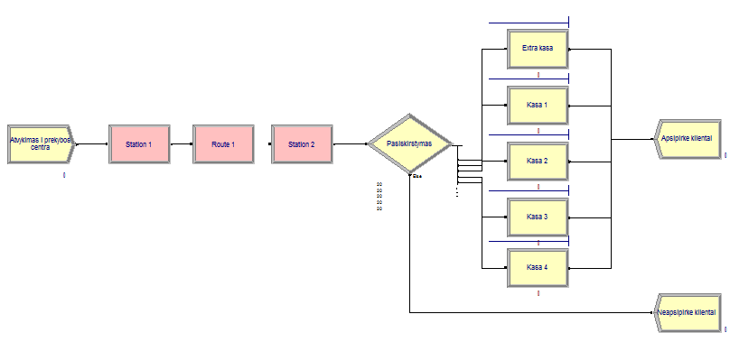
Išėjimo
punktas
Įvestis
Pirkimo
Procesas atsiskaitant kasoje
Srautas iki pirkimo proceso
- pav. Pirkimo sistemos modelis, kai naudojami MST kasos aparatai

Aptarnavimo kasos aparatais trukmė parinkta pagal trikampį pasiskirstymo dėsnį. Paleidus sistemą galima stebėti eilių susidarymo srautą prie kiekvieno kasos aparato. Sistemoje naudojami parametrai pateikti 4 lentelėje.
- lentelė. Antrojo pirkimo modelio parametrų lentelė
Bandymas | Procesas | Skirstinys | Parametrai
1 | Įvestis (intervalas tarp atvykimų) | Eksponentinis | vid. 40 sek.
1 | Buvimo prekybos salėje laikas  (min, vid, max) | Trikampis | 5 ,41, 65 min.
1 | 1 kasa: aptarnavimo trukmė (min, vid, max) | Trikampis | 30, 90, 200 sek.
1 | 2 kasa: aptarnavimo trukmė (min, vid, max) | Trikampis | 50, 90, 240 sek.
1 | 3 kasa: aptarnavimo trukmė (min, vid, max) | Trikampis | 50, 90, 220 sek.
1 | Greitoji kasa: aptarnavimo trukmė (min, vid, max) | Trikampis | 40, 60, 120 sek.
2 | Įvestis (intervalas tarp atvykimų) | Eksponentinis | vid. 30 sek.
2 | Buvimo prekybos salėje laikas  (min, vid, max) | Trikampis | 5 ,41, 65 min.
2 | 1 kasa: aptarnavimo trukmė (min, vid, max) | Trikampis | 30, 90, 200 sek.
2 | 2 kasa: aptarnavimo trukmė (min, vid, max) | Trikampis | 50, 90, 240 sek.
2 | 3 kasa: aptarnavimo trukmė (min, vid, max) | Trikampis | 50, 90, 220 sek.
2 | Greitoji kasa: aptarnavimo trukmė (min, vid, max) | Trikampis | 40, 60, 120 sek.
3 | Įvestis (intervalas tarp atvykimų) | Eksponentinis | vid. 20 sek.
3 | Buvimo prekybos salėje laikas  (min, vid, max) | Trikampis | 5 ,41, 65 min.
3 | 1 kasa: aptarnavimo trukmė (min, vid, max) | Trikampis | 30, 90, 200 sek.
3 | 2 kasa: aptarnavimo trukmė (min, vid, max) | Trikampis | 50, 90, 240 sek.
3 | 3 kasa: aptarnavimo trukmė (min, vid, max) | Trikampis | 50, 90, 220 sek.
3 | 4 kasa: aptarnavimo trukmė (min, vid, max) | Trikampis | 30, 90, 200 sek.
3 | Greitoji kasa: aptarnavimo trukmė (min, vid, max) | Trikampis | 40, 60, 120 sek.

Atlikus pirmąjį bandymą, gauti rezultatai pateikti 77 paveiksle.

Atvykę pirkėjai
- pav. Vartotojų srautų grafikas naudojant kasos aparatus

Iš grafiko matyti, jog esant 1269 vartotojų srautui, sistemoje vienu metu maksimaliai buvo 91 lankytojas, o iš jos išėjo 1220. Tuo tarpu stebint eiles, matomas kitoks vaizdas, negu atliekant pirkimo procesą su MST ir SST įrenginiais (78 pav.).
Iš grafiko matyti, jog eilės tokioje sistemoje esant keturiems kasos aparatams yra ilgesnės, negu siūlomoje naujojoje mobiliojoje pirkimo sistemoje. Maksimalus eilių skaičius vienu laiko tarpu siekia iki 15 vartotojų.

Greitoji kasa
- pav. Perkant kasos aparatais stovėjimo eilėje grafikas

Antras bandymas buvo atliktas, į sistemą įleidžiant 1687 vartotojus (79 pav.).
Atvykę pirkėjai
- pav. Vartotojų srautų grafikas naudojant kasos aparatus

Esant tokiam vartotojų srautui, iš 1687 vartotojų pirkimo procesą atliko 1572. Laukimo eilėje grafikas pateiktas 80 paveiksle.

Greitoji kasa
- pav. Perkant kasos aparatais stovėjimo eilėje grafikas

Iš šio grafiko galima spręsti, jog daugiau negu 100 lankytojų nespėja atlikti pirkimo proceso dėl susidariusių eilių, kuriose stovi vidutiniškai apie 8 vartotojai.
Paskutinysis bandymas atliktas į sistemą įleidžiant 2015 vartotojų. Aptarnavimas vyksta penkiose kasose. Dėl programinės įrangos licencijos apribojimų, paleidžiant į sistemą 2500 vartotojų yra viršijamas 150 vartotojų buvimo sistemoje limitas. Vadinasi pirkėjų eilės gerokai išauga ir skirtumas tarp įeinančių ir išeinančių iš sistemos padidėja. Atlikus bandymus iš sistemos išėjo 1897 vartotojai.

  - Rezultatų apibendrinimas

Išanalizavus pateiktus rezultatus, galima gauti įvairius duomenis apie naujosios sistemos veikimo efektyvumą. Apibendrinant duomenis galima išskirti visų keturių modelių pagal vartotojų srautus:
- Vidutinį stovėjimo eilėje vienam vartotojui laiką;
- Vidutinį vartotojų buvimo sistemoje skaičių;
- Srautų pralaidumą;
Pateiktuose 81 - 83 paveiksluose pavaizduotas vidutinis visų keturių sistemų stovėjimo eilėse laikas, esant skirtingiems vartotojų srautams.

- pav. Vidutinio eilėje praleisto laiko grafikas, esant 1300 vartotojų srautui per dieną

- pav. Vidutinio eilėje praleisto laiko grafikas, esant 1700 vartotojų srautui per dieną

kai srautas 2015 vartotojų
- pav. Vidutinio eilėje praleisto laiko grafikas, esant 2500 vartotojų srautui per dieną

Iš pateiktų grafikų matyti, jog naudojant kasos aparatus stovėjimo eilėje vidutinis laikas yra gerokai didesnis negu naudojant naujosios sistemos tris modelius. Naudojant tik MST įrenginius eilės nesusidaro. Iš pateiktų grafikų tai pat matyti, jog didėjant pirkėjų srautams, trijuose modeliuose stovėjimo eilėse laikas taip pat didėja. Tačiau sistemoje, kurioje atliekamas pirkimo procesas tik su MST eilės nesusidaro.
Antrasis rezultatas pavaizduotas 84 - 86 paveiksluose, pateikia rezultatus, kaip šie modeliai lemia, vidutinį vartotojų buvimo sistemoje skaičių.

- pav. Vidutinis vartotojų, esančių sistemoje, skaičius, kai srautas 1300 vartotojų per dieną

- pav. Vidutinis vartotojų, esančių sistemoje, skaičius, kai srautas 1700 vartotojų per dieną

- pav. Vidutinis vartotojų, esančių sistemoje, skaičius, kai srautas 2500 vartotojų per dieną

Gauti rezultatai rodo, jog naujoji sistema, kartu mažina vienu metu sistemoje esančių vartotojų skaičių. Taip įvyksta todėl, kad sumažinamos eilės. Rezultatai rodo, jog didžiausi srautai yra sistemoje naudojant kasos aparatus. Vartotojų buvimo sistemoje skaičius yra vienas iš rodiklių, lemiančių šiuo atveju prikimo proceso kokybę. Kuo mažiau prekybos salėje vartotojų, tuo laisviau juda pirkėjų srautai, ir pirkimo procesas tampa patogesnis.
Trečiasis tiriamas objektas yra srautų pralaidumas. Esant vienodam įvesties parametrui buvo stebima, kiek vartotojų per dieną apsiperka skirtingose sistemose, esant 2500 pirkėjų srautui. Rezultatai pateikti 87 paveiksle.

- pav. Klienų srautų pralaidumas, esant 2500 klientų per dieną

Iš pateiktų duomenų matyti, kad įdiegus naująją sistemą, esant 2500 vartotojų srautui per dieną, parduotuvėje teoriškai galėtų apsipirkti 90 klientų daugiau, negu esamoje sistemoje. Tuo pačiu nesudarant joje eilių.
Tad teoriškai išeina, jog naujojoje pirkimo sistemoje, esant 2500 vartotojų srautui per dieną, gali apsipirkti:
- per savaitę 630 vartotojų daugiau;
- per mėnesį 2700 vartotojų daugiau;
- per metus 32 850 vartotojų daugiau;
- per 5 metus 164 250 vartotojų daugiau, negu esamoje sistemoje.

- pav. MST poreikio pagal pirkėjų srautus diagrama

88-tame paveiksle pateikta mobiliųjų prekybos įrenginių poreikio pagal pirkėjų srautus diagrama. Žinant susidarančių eilių statistiką, pateiktą ankstesniuose skyriuose, galima pasirinkti optimalų mobiliųjų prekybos įrenginių skaičių, užtikrinant sklandų pirkimo procesą. Prekybos centras žinodamas klientų srautus gali pasirinkti vieną iš trijų pateikiamų sistemos modelių. Pirmasis variantas, kai naudojami tik MST įrenginiai, užtikrina sklandų pirkimo procesą be eilių. Tačiau pagal pateiktus pirkėjų srautus, tokių įrenginių reikėtų nuo 71 iki 134 vienetų. Pastačius, šiuo atveju, keturis stacionarius terminalus, prekybos centrui reikėtų nuo 46 iki 111 vienetų MST įrenginių.
Tolimesni projekto žingsniai apimtų naujosios sistemos srautų tyrinėjimą esant 10 000 ir didesniems vartotojų srautams. Taip pat mobiliojo ir stacionaraus prekybos įrenginių prototipų kūrimą bei eksperimentus.

IŠVADOS

Baigiamajame magistro darbe buvo atlikti šie uždaviniai:
- pateiktas pirmasis mobiliosios pirkimo sistemos koncepcinis modelis:
- aprašyti sistemos elementai;
- aprašytas veikimo principas;
- pateiktas pirkimo būdas;
- pateiktos naujosios pirkimo sistemos koncepcijos vizualizacijos.
- Sukurtas mobiliojo prekybos įrenginio (MST) koncepcinis modelis:
- sumodeliuota įrenginio rėminė konstrukcija;
- sumodeliuotas koncepcinis įrenginio korpusas;
- sudaryta techninė charakteristika;
- pateiktos įrenginio vizualizacijos.
- Atlikti mobiliojo prekybos įrenginio naujojoje sistemoje efektyvumo tyrimai:
- pasiūlytas metodas sistemos efektyvumui tirti;
- atlikta mobiliųjų prekybos įrenginių poreikio priklausomybės nuo pirkėjų srautų analizė;
- atliktas naujosios sistemos tyrimų rezultatų palyginimas su esama pirkimo sistema.
Darbo metu buvo gauti šie rezultatai ir pateiktos išvados:
- naujoji RFID žymių gamybos technologija penkerių metų perspektyvoje įgalintų prekybos centrus diegtis mobiliąją pirkimo sistemą;
- mobilieji prekybos įrenginiai (MST) kartu su naująja pirkimo sistema išsprendžia eilių susidarymo problemą, leisdama laisvai judėti pirkėjų srautams;
- lyginant su šiuo metu veikiančia pirkimo sistema, naujoji, esant 2500 klientų srautui per dieną, teoriškai per metus gali aptarnauti 32 850 vartotojų daugiau.
- Pirkėjų srautui svyruojant nuo 1300 iki 2500, prekybos centrui teoriškai reikėtų atitinkamai nuo 71 iki 134 mobiliųjų prekybos įrenginių, nesudarant eilių, arba nuo 46 iki 111, esant 4-iems stacionariems savitarnos terminalams (SST), atsirandant nedidelėms eilėms, kai vidutinis vieno pirkėjo praleistas laikas eilėje svyruoja atitinkamai nuo 4 iki 24 sekundžių.

LITERATŪRA

- Minhun Jung; Jaeyoung Kim; Jinsoo Noh; Namsoo Lim; Chaemin Lim; Gwangyong Lee; Junseok Kim; Hwiwon Kang; Kyunghwan Jung; Leonard, A.D.; Tour, J.M.; Gyoujin Cho. 2010. All-Printed and Roll-to-Roll-Printable 13.56-MHz-Operated 1-bit RF Tag on Plastic Foils. Sunchon Nat. Univ., Sunchon, South Korea [Interaktyvus] [žiūrėta 2011 m. balandžio 2 d.]. Prieiga per internetą: <http://ieeexplore.ieee.org/search/freesrchabstract.jsp?tp=&arnumber=5406115&queryText%3DAll-Printed+and+Roll-to-Roll- Printable%26openedRefinements%3D*%26searchField%3DSearch+All> .
- Lietuvos Respublikos valstybinis patentų biuras. 2010 [Interaktyvus] [žiūrėta 2011 m. balandžio 24 d.]. Prieiga per internetą: <www.vpb.lt> .
- Top 10 Inventions in Money Technology; Last Century's Big Money-Related Innovations. 2003 [Interaktyvus] [žiūrėta 2011 m. kovo 14 d.]. Prieiga per internetą: <http://www.thefreelibrary.com/Top+10+Inventions+in+Money+Technology%3B+Last+Century's+Big...-a0108283120> .
- International Patent Classification. 2011 [Interaktyvus] [žiūrėta 2011 m. gegužės 9 d.]. Prieiga per internetą: <http://ip.com/resources/ipc-G06K.html> .
- Paul Gogulski. Mobile automated shopping system. United States Patent. 1978. U.S. Pat. No. 4,071,740.
- Seok Kyu Chang. System and method for real-time remote shopping. Patent Application Publication. United State. 2005. US 2005/0230472 A l.
- Steve Carpenter. Media enhanced shopping systems with electronic queuing. Patent Application Publication. United State. 2008. US 2008/0238615 A l.
- RFID Journal. The Basics of RFID Technology. [Interaktyvus] [žiūrėta 2011 m. gegužės 12 d.]. Prieiga per internetą: <http://www.rfidjournal.com/article/view/1337/1> .
- RFID Library Management System. [Interaktyvus] [žiūrėta 2011 m. gegužės 12 d.]. Prieiga per internetą: <http://www.buzzle.com/articles/rfid-library-management-system.html> .
- RFID Journal. What's the difference between passive and active tags?.[Interaktyvus]
[žiūrėta 2011 m. gegužės 12 d.]. Prieiga per internetą: <http://www.rfidjournal.com/faq/18/68> .
- Rfidcanada. Understanding Radio Frequency IDentification (RFID) (Passive RFID). 2004 [Interaktyvus] [žiūrėta 2011 m. gegužės 12 d.]. Prieiga per internetą: <http://www.rfidcanada.com/rfid.html#systemimplementation> .
- Intelli Labs. RFID – How does it work?. [Interaktyvus] [žiūrėta 2011 m. gegužės 12 d.]. Prieiga per internetą: <http://www.intelli-labs.com/rfid/0000009c3d0c76b09.php> .
- Popular Science. Printable Nanocircuits Promise to Make RFID Tags More Ubiquitous Than Bar Codes. 2010 [Interaktyvus] [žiūrėta 2011 m. gegužės 12 d.]. Prieiga per internetą: <http://www.popsci.com/technology/article/2010-03/cheap-plastic-rfid-tags-promise-replace-bar-codes> .
- Durk-Jouke Van der Zee; Jack G.A.J. Van der Vorst. 2007. Guiding principles for conceptual model creation in manufacturing simulation. Proceedings of the 2007 Winter Simulation Conference.
- Čereška, A.; Pauža, V. 2005. Kokybes analize ir valdymas. Vilnius: Technika. 9 p.
- Erich Schelkle; Herbert Elsenhans. 2001. Virtual Vehicle Development in the Concept Stage. Toulouse, France: MSC Worldwide Aerospace Conference.
- Sakalauskas, L. 2002. Informacinės technologijos inžinerijoje. Vilnius:
- E-stud sistema. Kovariacija ir koreliacijos koeficientas. [Interaktyvus] [žiūrėta 2011 m. gegužės 17d.]. Prieiga per internetą: <http://e-stud.vgtu.lt/users/files/ dest/5003/paskaita- %206.pdf> .
- Vaidogas, E. R. 2008. Tikimybinių skirstinių žinynas techninių objektų rizikai ir patikimumui vertinti. Vilnius: 11 p.
- NASA. Cost Risk Approaches. 2009 [Interaktyvus] [žiūrėta 2011 m. gegužės 18 d.].
Prieiga per internetą: <http://ceh.nasa.gov/ceh_2008/volume_2/2_2_simulation_approach.htm> .
- Baublys, E. 2011. Pirkimo sistema savitarnos būdu. Išradimo publikacija. Nr. 2010 033 A.

PRIEDAI
- Išradimo „Pirkimo sistema savitarnos būdu“ publikacijos VPB oficialiame biuletenyje kopija. (1 psl.)
- Prioritetinės paraiškos Europos patentui gauti kopija. (6 psl.)
- Mobiliojo prekybos įrenginio vizualizacijos.
- Mobilios pirkimo sistemos prekybos salės koncepcinio modelio vizualizacijos.
- CD laikmenoje pateikiamos tyrimų metu gautos duomenų lentelės MS Office Excel formatu, kurios buvo naudojamos grafikams atvaizduoti.
- JAV atlikti pirkėjų tyrimai. (4 psl.)

